# 窥探 Docker

-----------------------------------------------------------------------------------------

renyl 2015/10/26

目录

窥探 Docker 1

目录 2

1 Docker背景 4

2 Docker介绍 5

3 Docker原理 7

3.1 Docker Feature 7

3.2 Docker Image 8

3.3 Docker Technology 9

3.3.1 Namespaces 9

3.3.2 Cgroup 10

3.3.3 SELinux & AppArmor 10

3.3.4 AUFS 11

4 Docker架构 12

4.1 Docker Architecture 12

4.2 Docker Module 13

4.2.1 Client 13

4.2.2 Daemon 14

4.2.3 Registry 16

4.2.4 Graph 16

4.2.5 Driver 17

4.2.6 Libcontainer 19

4.2.7 Container 20

4.3 Docker Flow 20

4.3.1 docker pull 20

4.3.2 docker run 22

5 Docker安装 24

6 Docker管理 25

6.1 Command 26

6.1.1 info & version 30

6.1.2 attach 30

6.1.3 build 31

6.1.4 commit 32

6.1.5 cp 33

6.1.6 create 33

6.1.7 diff 34

6.1.8 exec 34

6.1.9 export / save 35

6.1.10 images 35

6.1.11 import / load 36

6.1.12 inspect 37

6.1.13 kill 37

6.1.14 port 38

6.1.15 pause / unpause 38

6.1.16 ps 39

6.1.17 rm 40

6.1.18 rmi 40

6.1.19 run 41

6.1.20 start / stop / restart 45

6.1.21 tag 47

6.1.22 top 47

6.1.23 wait 48

6.1.24 events 48

6.1.25 history 48

6.1.26 logs 49

6.1.27 login / logout 50

6.1.28 pull / push 50

6.1.29 search 52

6.2 Registry 53

6.2.1 install 53

6.2.2 deploy 53

6.2.3 apply 54

6.3 Orchestration 55

7 Dockerfile制作 56

7.1 Command 57

7.1.1 FROM 57

7.1.2 MAINTAINER 57

7.1.3 RUN 57

7.1.4 CMD 58

7.1.5 EXPOSE 58

7.1.6 ENV 59

7.1.7 COPY & ADD 59

7.1.8 ENTRYPOINT 60

7.1.9 VOLUME 61

7.1.10 USER 61

7.1.11 WORKDIR 61

7.1.12 ONBUILD 62

7.2 Skill 63

7.3 Example 67

8 Docker局限与未来 68

8.1 Limit 68

8.2 Future 68

9 参考地址 69

# 1 Docker背景

1. 随着云计算的快速发展，虚拟化技术显得愈发重要。由于传统的VM存在启动慢、占用资源多、效率利用低等缺点，使得一种新的技术—容器（Container）得以快速发展。
2. Linux Containers是一种操作系统级（内核轻量级）虚拟化技术，相对传统虚拟化技术KVM，具有如下特点：
   1. Container与Host共用一个内核。
   2. Container相当于一个轻量级APP sandbox。
   3. Container作为一个普通进程在Host上运行。
   4. Container不需要Host的CPU支持虚拟化。
3. Container相对于KVM具有如下优缺点：

|  |  |  |  |
| --- | --- | --- | --- |
| ID | ITEM | Container | KVM |
| 1 | Performance | Great | Normal |
| 2 | OS support | Linux only | No limit |
| 3 | Security | Normal | Great |
| 4 | [Completeness](javascript:void(0);) | Low | High |
| 5 | Complexity | Low | High |

Container和KVM的系统架构图如下所示：

KVM系统架构  Container系统架构



1. Linux Containers相对传统的虚拟化技术，虽然解决了性能相关的问题，但是在“云”时代环境下，应用程序的快速部署、可移植性、版本控制等重要问题仍没有解决。在这种背景下，一种基于Linux Containers的新理念产品Docker应运而生。

# 2 Docker介绍

1. [Docker](http://www.docker.io/)是 Docker.Inc 公司开源的一个基于LXC技术之上构建的Container容器引擎，[源代码](https://github.com/dotcloud/docker)托管在 [GitHub](https://github.com/docker/docker) 上, 基于Google公司推出的Go语言并遵从Apache2.0协议开源。
2. Docker 是一个开源的应用容器引擎，它能帮助开发者打包应用以及应用的依赖包，并构建为一个可移植的容器，从而发布到任何流行的 Linux、Windows等操作系统上。
3. Docker利用Linux内核的一些核心技术（如Cgroup、Namespaces和[SELinux](http://selinuxproject.org/page/Main_Page)）来支撑容器之间的隔离。起初Docker只是[LXC](https://linuxcontainers.org/)容器管理子系统的前端，不过在其版本稳定后（0.9版），使用Go语言重写了一套类LXC接口实现（即[libcontainer](https://github.com/docker/libcontainer)项目），这个原生的Go语言库提供了用户空间和内核之间的接口，为Docker的多平台发展打了下基础。
4. Docker将自己定位为一个“分发应用的开放平台”，其官方网站上也明确地提到了Docker的典型应用场景：
5. 对应用进行自动打包和部署(Automating the packaging and deployment of applications)
6. 创建轻量、私有的PaaS环境(Creation of lightweight, private PaaS environments)
7. 自动化测试和持续整合与部署(Automated testing and continuous integration/deployment)
8. 部署和扩展Web应用、数据库和后端服务(Deploying and scaling web apps, databases and backend services)
9. Docker的发展过程：
10. 2013年3月20日，Docker0.1首次发布，拉开了基于云计算平台发布产品方式的变革序幕。

1. 2014年6月10日，Docker1.0正式版发布，标志着 Docker 自身已经转变为一个分发应用开放平台。

1. 2014年12月4日，Docker发布了首个商业产品---“跨容器的分布式应用编排服务”，由Docker Machine、Docker Swarm以及 Docker Composer 3个组件组成，编排服务开放了原生的接口，可以保证应用的可移植性。
2. Docker的发展催生了新的Linux发行版，如：[CoreOS](https://coreos.com/)和[Project Atomic](http://www.projectatomic.io/)（Red Hat公司推出的），它们设计成能运行容器的最小环境系统。近日，基于容器技术发展起来的CoreOS推出了自己的容器技术Rocket欲与Docker竞争，不过目前来说Docker为容器这一领域的王者。
3. Docker已被各大IT公司（如Google、Facebook、Amazon、IBM、Microsoft、Alibaba）支持在其“云”上运行。百度的BAE（Baidu App Engine）更是以Docker作为其PaaS云基础。
4. Docker是基于Image文件来创建Container的，使得Docker可以简化部署多种应用实例环境，如：Web应用、后台应用、数据库应用、大数据应用、消息队列等都可以打包成一个Image文件来进行部署。
5. Docker是由构建（build）、交付（ship）、运行（run）三部分组成的。Docker成功地将“交付”和“运行”解耦，这样源自任意Docker版本的镜像都可以和其它任意不同版本一起工作（向前和后向均可兼容），这就为Docker应用提供了稳定的基础，以应对快速的变化。
6. Docker出现之前，可以使用Pupet、Chef、Ansible等配置管理工具把复杂的配置管理起来。但在Docker技术之后，，结合Docker的开发部署工具Fig，可以通过镜像的方式简化环境的安装，系统的依赖问题得了到彻底的解决。
7. Docker容器要比虚拟机更加效率，这是因为容器可以共享系统内核和相关的库。
8. Docker把LXC技术实现了商业化，让Container具有可移植性、版本控制、组件重用、易于部署、可共享等特点。Docker相对于LXC和KVM具有如下优缺点：

|  |  |  |  |  |
| --- | --- | --- | --- | --- |
| ID | ITEM | Docker | LXC | KVM |
| 1 | Performance※1 | Great | Great | Normal |
| 2 | OS support | Not only Linux※2 | Linux only | No limit |
| 3 | Security | Normal | Normal | Great |
| 4 | [Completeness](javascript:void(0);) | Low | Low | High |
| 5 | Complexity | Low | Low | High |
| 6 | Workloads | Low | Low | High |
| 7 | Share | Yes | No | No |
| 8 | Portability | Yes | No | No |
| 9 | Deployment | Easy | Difficult | Difficult |

※1：

IBM的研究团队针对Linux Containers和Virtual Machines的性能情况发布了一个报告，表明容器各方面的性能都要优于虚拟机，详细可参考地址：<http://domino.research.ibm.com/library/cyberdig.nsf/papers/0929052195DD819C85257D2300681E7B/$File/rc25482.pdf>

※2：

1. 目前Docker可在Linux、Windows、Mac OS X上运行，但是由于Docker Engine使用了Linux内核相关特性（Linux-specific kernel features），使得Docker在Windows和Mac OS X上运行需要安装一个叫“Boot2Docker”的程序来建立一个轻量级的虚拟机。
2. Docker已和微软已达成合作，确定了在下一个版本的Windows Server中自带Docker Engine，使得Docker的跨平台移植得以实现。

注1：Red Hat在[RHEL7中开始正式支持Docke](http://server.cnw.com.cn/server-os/htm2014/20140616_303249.shtml)r。

注2：本文在如下平台下进行Docker研究及测试。

|  |  |
| --- | --- |
| - | 描述 |
| os | RHEL7.0_x86_64 |
| kernel | kernel-3.10.0-110.el7.x86_64 |
| cpu | Intel(R) Core(TM) i5-2400 CPU @ 3.10GHz |
| glibc | glibc-2.17-52.el7.x86_64。 |
| docker | Docker version 1.4.1 |

# 3 Docker原理

## 3.1 Docker Feature

Docker是一个开放平台（open platform）用来构建（build）、交付（ship）、运行（run）分布式APP，其与传统的VM相比有如下特点：

1. Docker Container与Host OS共享内核。
2. Docker Container作为一个独立的进程运行在用户空间。
3. Docker Container是轻量级的，运行效率高、执行速度快。
4. Docker Container启动速度快（基本1秒钟即可）。

Docker和VM的系统架构如下所示：

VM系统架构 Docker系统架构



## 3.2 Docker Image

Docker是基于image文件来创建Container的，其架构如下所示：



说明：

1. Container包含APP运行所需要的一切环境，其是基于image文件创建的。当基于image文件启动一个Container时将会在这个image文件之上加一个writeable layer。
2. Image是个read-only layer，从不会被修改，所有的修改都是在最上面的writeable layer。每次commit一个Container时都会在原来的image文件之上添加一个新的image layer来进行存储，采用的是Copy-On-Write机制。

注：

在Container中做任何修改（如添加、修改、删除文件）后不进行commit操作的话，下次重新启动Container时会发现之前在Container中所做的修改都没有保存下来。因为Container都是基于image文件启动的，使用相同的image启动Container后生成的writeable-lay内容就不会改变。

1. 每个Image都依赖一个或多个parent images，唯一没有parent image的就是Platform image。
2. Platform Image包含了APP运行时所必须的运行时环境（the runtime environment）、相关包和相关工具。

## 3.3 Docker Technology

Docker是使用Go语言编写而成的，其使用了Linux Kernel内核的Namespaces、Cgroup和SELinux & AppArmor 技术以及AUFS机制，详细介绍如下：

### 3.3.1 Namespaces

Linux Containers依赖Namespaces技术对Container进行隔离，通过如下6个namespace来实现：

1. Mount namespace

用于隔离文件系统挂载相关信息。在mount namespace内的进程进行mount/umount 操作将只会在该mount namespace内可见，因此可为进程提供独有的文件系统层次结构。

1. Uts namespace

用于隔离Container OS版本相关信息。每个uts namespace拥有自己的ostype, osrelease, version, hostname, domainname。

1. Ipc namespace

用于隔离进程间的通信。处于同一ipc namespace的进程才可以互相通信，由于不同Container不在同一ipc namespace，因此不同Container中的进程无法互相通信。

1. Net namespace

用于隔离网络相关的资源。每个net namespace拥有自己的net device、IP address、防火墙规则、路由规则等。

1. Pid namespace

用于隔离进程的PID。Host和Container中可以存在同样的PID，在Container只能查看Container中的进程，无法查看其它Container或者Host上的进程。但在Host上可以查看到Container下的进程，不过它们被分配不同的PID。

注：pid namespace在内核中实现为进程分层结构。如：父pid namespace可以看到子pid namespace的所有进程，但子pid namespace看不到父pid namespace的信息。在创建进程时，除了在进程所属的pid namespace中申请pid外，还需要在父pid namespace中申请pid。

1. User namespace

主要是为了解决安全问题。通过将Container上的root用户映射为Host上的普通用户，可以防止Container上的root用户进行加载/卸载模块等会对Host造成影响的操作。

注：Namespace相关的System Call有clone、unshare、setns。

### 3.3.2 Cgroup

Linux Containers依赖Cgroup技术对Container的资源进行控制，Cgroup有多个子系统组成，每个子系统实现不同的功能，如下所示：

|  |  |  |
| --- | --- | --- |
| ID | Sub_System | Description |
| 1 | blkio | 设置块设备设定输入/输出限制（如物理设备）。 |
| 2 | cpu | 使用调度程序提供对CPU的cgroup任务访问(控制CPU的利用率)。 |
| 3 | cpuacct | 自动生成cgroup中任务所使用的CPU报告。 |
| 4 | cpuset | 为cgroup中的任务分配独立CPU和内存节点。 |
| 5 | devices | 允许或者拒绝cgroup中的任务访问设备。 |
| 6 | freezer | 挂起或者恢复cgroup中的任务。 |
| 7 | memory | 设置每个cgroup的内存限制以及产生内存资源报告 |
| 8 | net_cls | 标记每个网络包以供cgroup方便使用 |

注：

关于Cgroup的详细使用方法请参考：<https://access.redhat.com/documentation/en-US/Red_Hat_Enterprise_Linux/6/pdf/Resource_Management_Guide/Red_Hat_Enterprise_Linux-6-Resource_Management_Guide-en-US.pdf>

### 3.3.3 SELinux & AppArmor

1. SELinux（Security-Enhance Linux）是Linux内核针对MAC（mandatory access control）机制、MLS（multi-level security）、MCS（multi-category security）实现的一个机制。
2. AppArmor类似于SELinux，是一个基于MAC机制（name-based mandatory access controls）实现的安全模块，能够针对不同的可执行程序设置不同的访问控制权限。
3. 仅通过Cgroup和Namespaces无法保证Container中的root进程对Container外部的进程进行“干涉”，这时候就需要SELinux机制或AppArmor机制来对Container进行安全隔离。
4. 采用SELinux机制时，Container在被创建的时候，会根据SELinux policy自动为Container分配一个SELinux Context。

注：

1. 关于SELinux的详细信息，可参考：

<https://access.redhat.com/documentation/en-US/Red_Hat_Enterprise_Linux/7/html/SELinux_Users_and_Administrators_Guide/index.html>

1. 关于AppArmor的详细信息，可参考：

<http://wiki.apparmor.net/index.php/Main_Page#Kernel>

### 3.3.4 AUFS

Docker使用AUFS（Another Union FS）机制来实现image文件的管理是Docker实现轻量级虚拟化（lightweight virtual）的基础。

针对AUFS的详细说明如下：

1. Union FS主要有两个用途：
   1. 可以不借助LVM、RAID机制将多个Disk挂载到同一目录下。
   2. 可以将一个read-only的目录和一个writeable的目录联合在一起。
2. AFUS是一种Union FS，其支持将不同目录挂载到同一个虚拟文件系统下，即支持为每一个成员目录设定不同的权限（read-only或read-write）。
3. Linux系统在启动时，首先将 rootfs 设置为 read-only, 然后进行一系列检查, 最后再将其切换为 "read-write"供用户使用。
4. Docker Container初始化时将 rootfs 以read-only方式加载并检查，然后利用 union mount 方式将一个 read-write 文件系统挂载在read-only 的rootfs之上，并且允许再次将下层的文件系统设定为read-only并且向上叠加，这样一组read-only和一个writeable构成了一个Container的运行时环境。
5. AUFS的特性是每一个对read-only层的修改都只会存在于上层的writeable层中。这样由于不存在竞争,多个Container可以共享read-only的FS层。
6. Docker将read-only的FS层称作 “image"，对于Container来说整个rootfs都是read-write的，但事实上所有的修改都写入最上层的writeable层中, image不保存用户状态，只用于模板、新建和复制使用。
7. 上层的image依赖下层的image，因此Docker中把下层的image称作父image，没有父image的image称作base image。当想要从一个image启动一个Container时，Docker会加载这个image和依赖的父images以及base image，用户的进程运行在writeable的layer中。

# 4 Docker架构

## 4.1 Docker Architecture

Docker对用户来说是一个C/S模式的架构，其后端是一个非常松耦合的架构，模块各司其职并有机组合来支撑Docker的运行。Docker架构如下图所示：

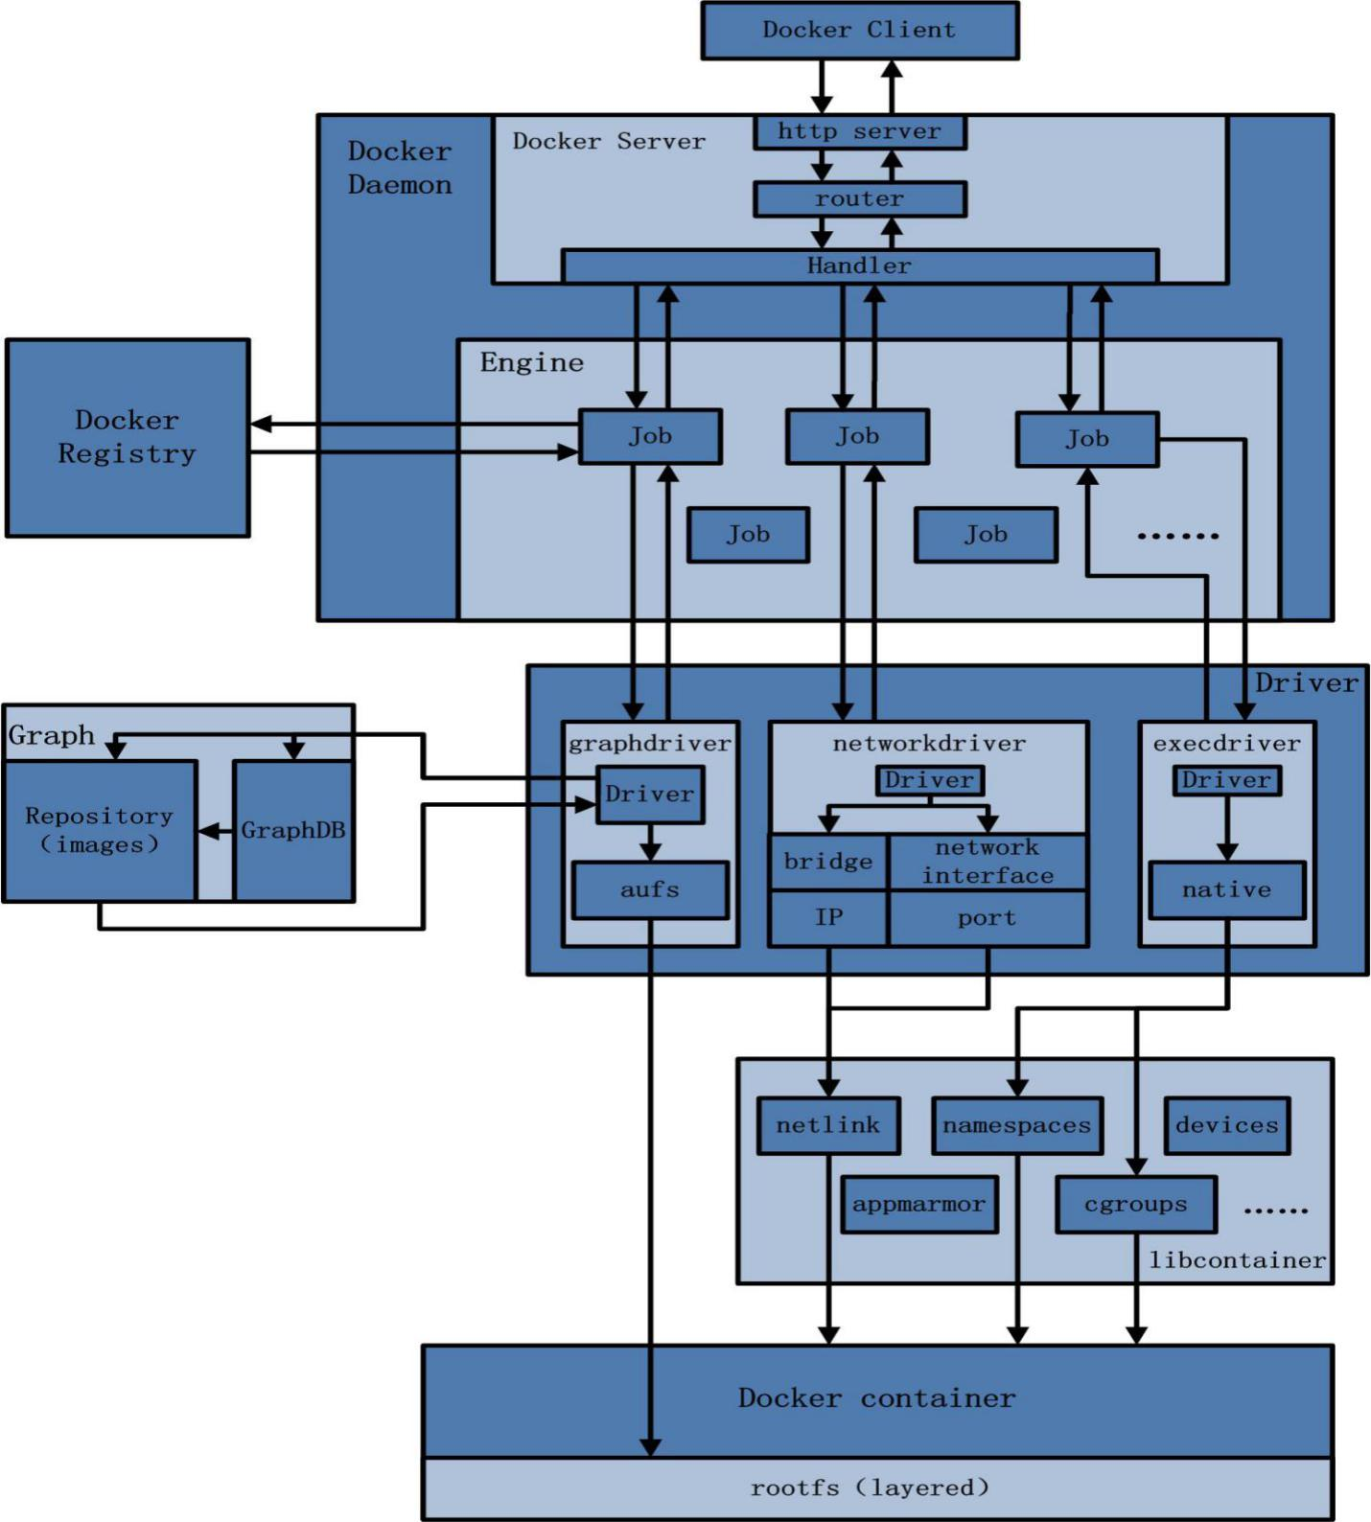

说明：

1. 从上图可以看出，用户通过使用Docker Client与Docker Daemon建立通信。
2. Docker Daemon作为Docker架构中的主体部分，首先提供Server的功能使其可以接受Docker Client的请求，而后Engine执行Docker内部的一系列工作，其中每一项工作都是以一个Job的形式存在。
3. Job的运行过程中，根据Job的不同执行不同的流程：

1. 当需要容器镜像时，则从Docker Registry中下载镜像，并通过镜像管理驱动graph driver将下载的镜像以Graph的形式存储。
2. 当需要为Docker创建网络环境时，通过网络管理驱动network driver创建并配置Docker容器网络环境。

1. 当需要限制Docker容器运行资源或执行用户指令等操作时，则通过exec driver来完成。
2. libcontainer是一项独立的容器管理包，network driver以及exec driver都是通过其来实现对容器进行的具体操作。
3. 当执行完运行容器的命令后，Docker容器就处于运行状态，该容器拥有独立的文件系统、安全的运行环境等。

## 4.2 Docker Module

Docker架构主要由7个模块组成：Docker Client、Docker Daemon、Docker Registry、Graph、Driver、libcontainer以及Docker container。接下来，对各个模块进行详细的介绍。

### 4.2.1 Client

1. Docker Client是Docker架构中用户用来和Docker Daemon建立通信的客户端。用户使用的可执行文件为docker，通过docker命令行工具可以发起众多管理Container的请求。
2. Docker Client可以通过三种方式和Docker Daemon建立通信，如下：
3. tcp://host:port
4. unix://path_to_socket
5. fd://socketfd
6. Docker Client与Docker Daemon建立连接并传输请求的时候，Docker Client可以通过设置命令行flag参数的形式设置安全传输层协议(TLS)的有关参数，来保证传输的安全性。
7. Docker Client发送容器管理请求后，由Docker Daemon接受并处理请求，当Docker Client接收到返回的请求相应并简单处理后，Docker Client一次完整的生命周期就结束了。当需要继续发送容器管理请求时，用户必须再次通过docker可执行文件创建Docker Client。

### 4.2.2 Daemon

1. Docker Daemon启动所使用的可执行文件也为docker，与Docker Client启动所使用的可执行文件docker相同。在docker命令执行时，通过传入的参数来判别Docker Daemon与Docker Client。
2. Docker Daemon是Docker架构中一个常驻在后台的系统进程，其功能是接受并处理Docker Client发送的请求：
3. Docker Daemon在后台启动一个Server，Server负责接受Docker Client发送的请求。
4. Server接受请求后，通过路由与分发调度找到相应的Handler来执行请求。
5. Docker Daemon的架构大致可以分为2部分：Docker Server和Engine，如下图所示：

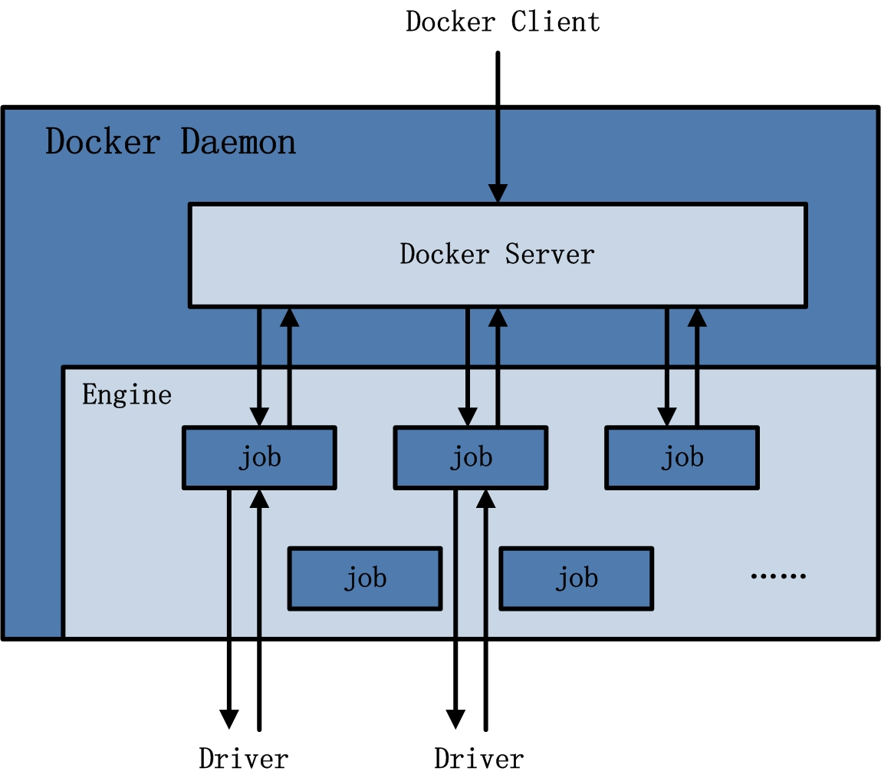

#### 4.2.2.1 Docker Server

Docker Server在Docker架构中是专门服务于Docker Client的server，其功能是接受并调度分发Docker Client发送的请求。Docker Server的架构图如下所示：

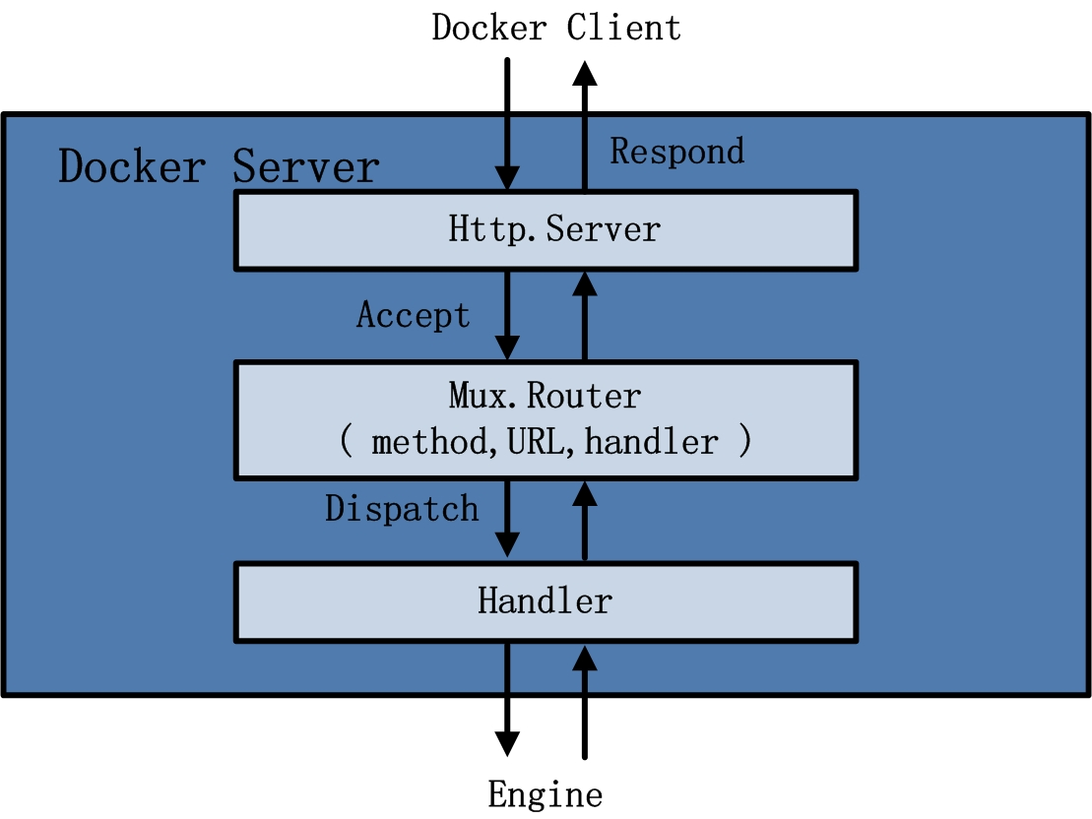

说明：

1. Docker Server在启动过程中，会创建一个Mux.Router来提供请求的路由功能。该Mux.Router中的每一个路由项由Method(HTTP请求方法：PUT、POST、GET或DELETE）、URL、Handler三部分组成。
2. Docker Server接受Docker Client的访问请求后，会创建一个goroutine来服务该请求。在goroutine中，首先读取请求内容做解析工作，接着找到相应的路由项，随后调用相应的Handler来处理该请求，最后Handler处理完请求之后回复该请求。
3. 需要注意的是：Docker Server只是众多Job中的一个，但是为了强调Docker Server的重要性以及为其他Job服务的重要特性，将其单独抽离出来分析，理解为Docker Server。

#### 4.2.2.2 Engine

1. Engine是Docker架构中的运行引擎，同时也Docker运行的核心模块。它扮演Docker Container存储仓库的角色，并且通过执行job的方式来操纵管理这些容器。
2. 在Engine数据结构的设计与实现过程中，有一个handler对象，该handler对象存储的都是关于众多特定Job的handler处理访问。如：Engine的handler对象中有一项为：{"create": daemon.ContainerCreate,}，则当名为"create"的Job在运行时，执行的是daemon.ContainerCreate的handler。
3. Job是Engine内部最基本的工作执行单元，Docker做的每一项工作，都可以抽象为一个Job。如：在Container内部运行一个进程，这就是一个Job。

### 4.2.3 Registry

1. Docker Registry是一个存储容器镜像的仓库。容器镜像是在容器被创建时，被加载用来初始化容器的文件架构与目录。
2. Docker在运行过程中，Docker Daemon会与Docker Registry进行通信，并实现镜像搜索、下载、上传三个功能。
3. Docker可以通过互联网访问共有的Docker Registry(即Docker Hub)来获取Docker的容器镜像文件。同时Docker也允许用户构建本地私有的Docker Registry，这样可以保证容器镜像的获取在内网完成。

### 4.2.4 Graph

Graph在Docker架构中扮演容器镜像的保管者以及容器镜像之间关系的记录者：一方面，Graph存储着本地具有版本信息的文件系统镜像，另一方面Graph通过GraphDB记录着所有文件系统镜像之间的关系。Graph的架构图如下所示：

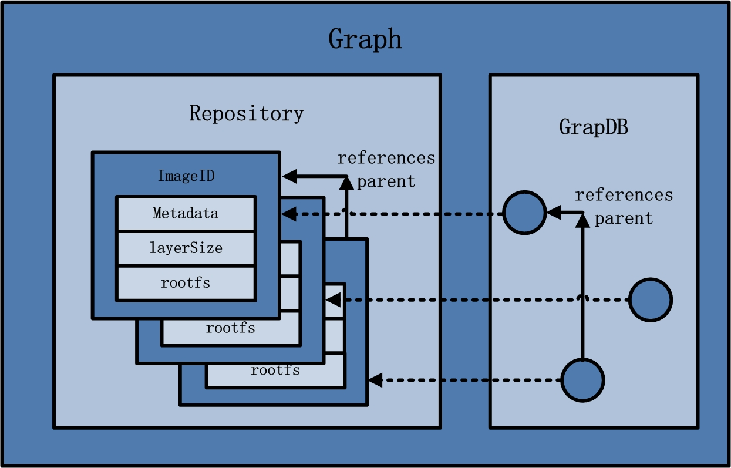

说明：

1. GraphDB是一个构建在SQLite之上的小型图数据库，实现了节点的命名以及节点之间关系的记录。
2. 在Graph的本地目录中，关于每一个容器镜像具体存储的信息有：该容器镜像的元数据，容器镜像的大小信息，以及该容器镜像所代表的具体rootfs。

### 4.2.5 Driver

1. Docker通过Driver可以实现对Docker容器执行环境的定制。
2. Docker为了将容器的管理从Docker Daemon内部业务逻辑中区分开来，设计了Driver层驱动来接管所有这部分请求。
3. Docker Driver在实现中分为三类驱动：graphdriver、networkdriver和execdriver。

#### 4.2.5.1 graph driver

1. graph driver主要用于完成容器镜像的管理，包括存储与获取。
2. graph driver在用户需要下载指定的容器镜像时，会将容器镜像存储在本地的指定目录；同时graph driver在用户需要使用指定的容器镜像来创建容器的rootfs时，会从本地镜像存储目录中获取指定的容器镜像。
3. graph driver在初始化之前，有4种文件系统或类文件系统在其内部注册，它们分别是btrfs、vfs、aufs和devmapper。
4. Docker在初始化之时，通过获取系统环境变量“DOCKER_DRIVER”来提取所使用driver的指定类型。之后所有的graph操作，都使用该driver来执行。

graph driver的架构图如下所示：

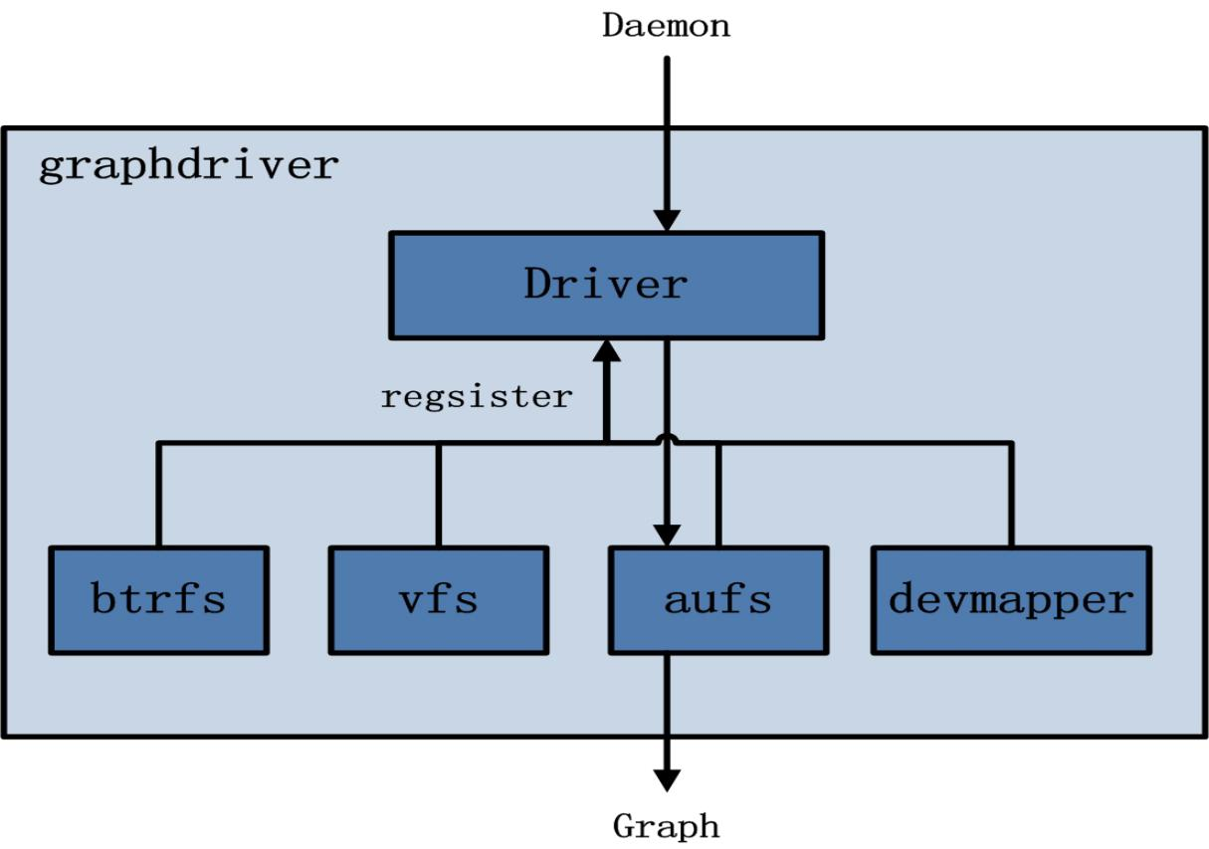

#### 4.2.5.2 network driver

network driver的用途是完成Docker容器网络环境的配置，具体包括：

1. Docker启动时为Docker环境创建网桥。
2. Docker容器创建时为其创建专属虚拟网卡设备。
3. Docker容器IP与端口的分配，以及设置与宿主机做端口映射、容器防火墙策略等。

network driver的架构图如下所示：

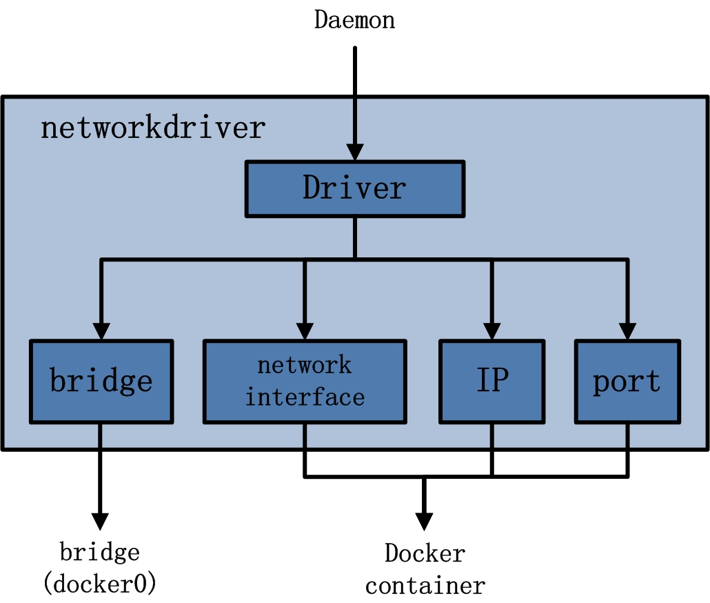

#### 4.2.5.3 exec driver

1. exec driver作为Docker容器的执行驱动，负责创建容器运行命名空间、容器资源使用的统计与限制，容器内部进程的真正运行等。
2. exec driver之前使用LXC驱动调用LXC的接口来操纵容器的配置以及生命周期。
3. exec driver在1.2版之后默认使用native驱动，从而不再依赖于LXC。具体体现在Daemon启动过程中加载的ExecDriverflag参数，该参数在配置文件已经被设为"native"。

exec driver架构图如下所示：

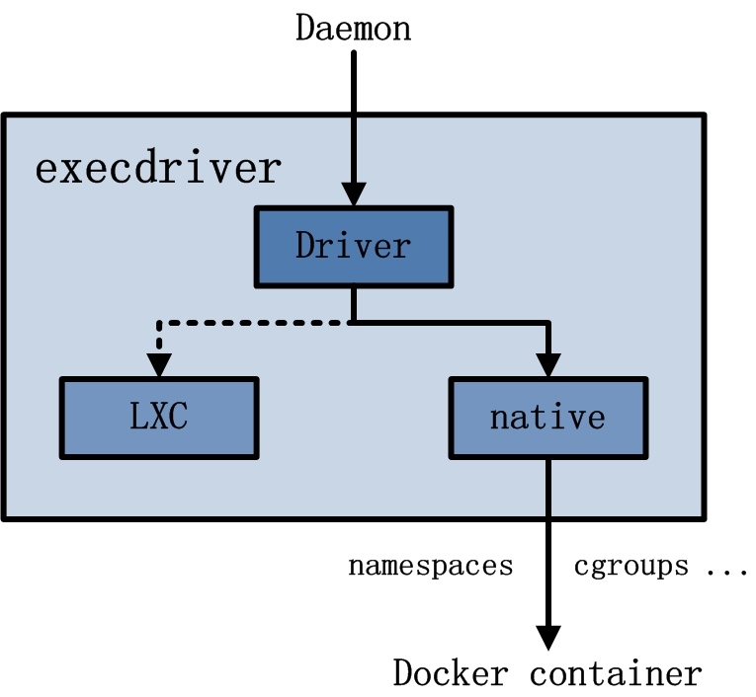

### 4.2.6 Libcontainer

1. libcontainer是Docker架构中一个使用跨平台的语言Go实现的库，设计初衷是希望该库可以不依靠任何依赖，能够直接访问内核中与容器相关的API。
2. libcontainer屏蔽了Docker上层对容器的直接管理，其提供了一整套标准的接口来满足上层对容器管理的需求。
3. Libcontainer使得Docker可以直接调用内核中与容器相关的API，从而最终操纵容器的namespaces、cgroup、apparmor、网络设备以及防火墙规则等。

libcontainer架构图如下所示：

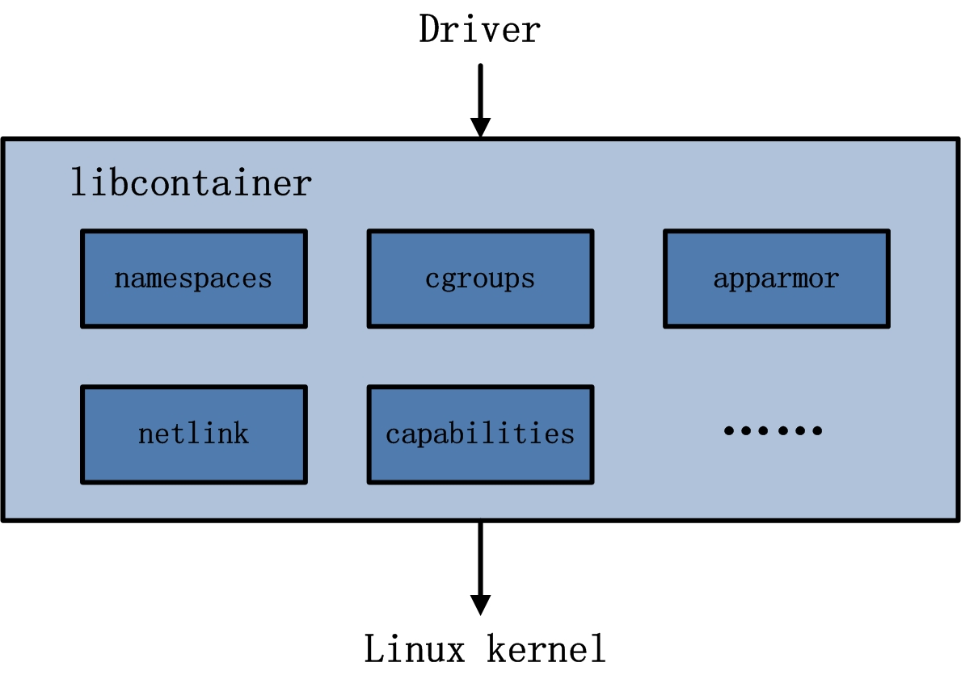

### 4.2.7 Container

1. Docker Container是Docker架构中服务交付的最终体现形式。
2. Docker可按照用户的需求与指令，订制相应的Docker容器，如：
3. 用户通过指定容器镜像，使得Docker Container可以自定义rootfs等文件系统；
4. 用户通过指定计算资源的配额，使得Docker Container使用指定的计算资源；
5. 用户通过配置网络及其安全策略，使得Docker Container拥有独立且安全的网络环境；
6. 用户通过指定运行的命令，使得Docker Container执行指定的工作。

Container的架构图如下所示：

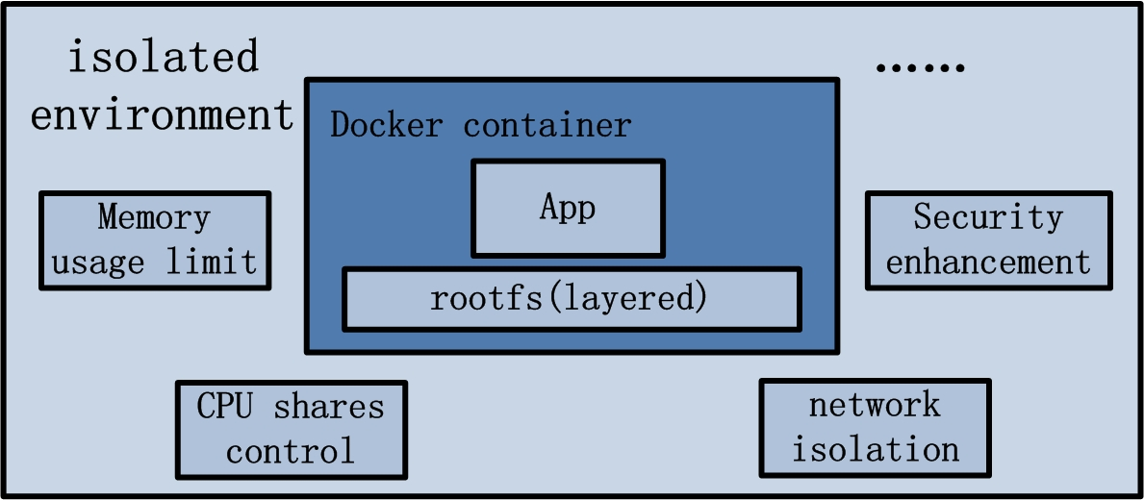

## 4.3 Docker Flow

上节独立的介绍了Docker架构中各个模块，本节讲通过两个docker命令：docker pull和docker run来介绍各个模块如何有机组合、协同合作来支撑着Docker的运行。

### 4.3.1 docker pull

docker pull命令将会从Docker Registry中下载指定的容器镜像，并存储在本地的graph中，以备后续创建Docker容器时使用。

docker pull命令的执行流程图如下所示：

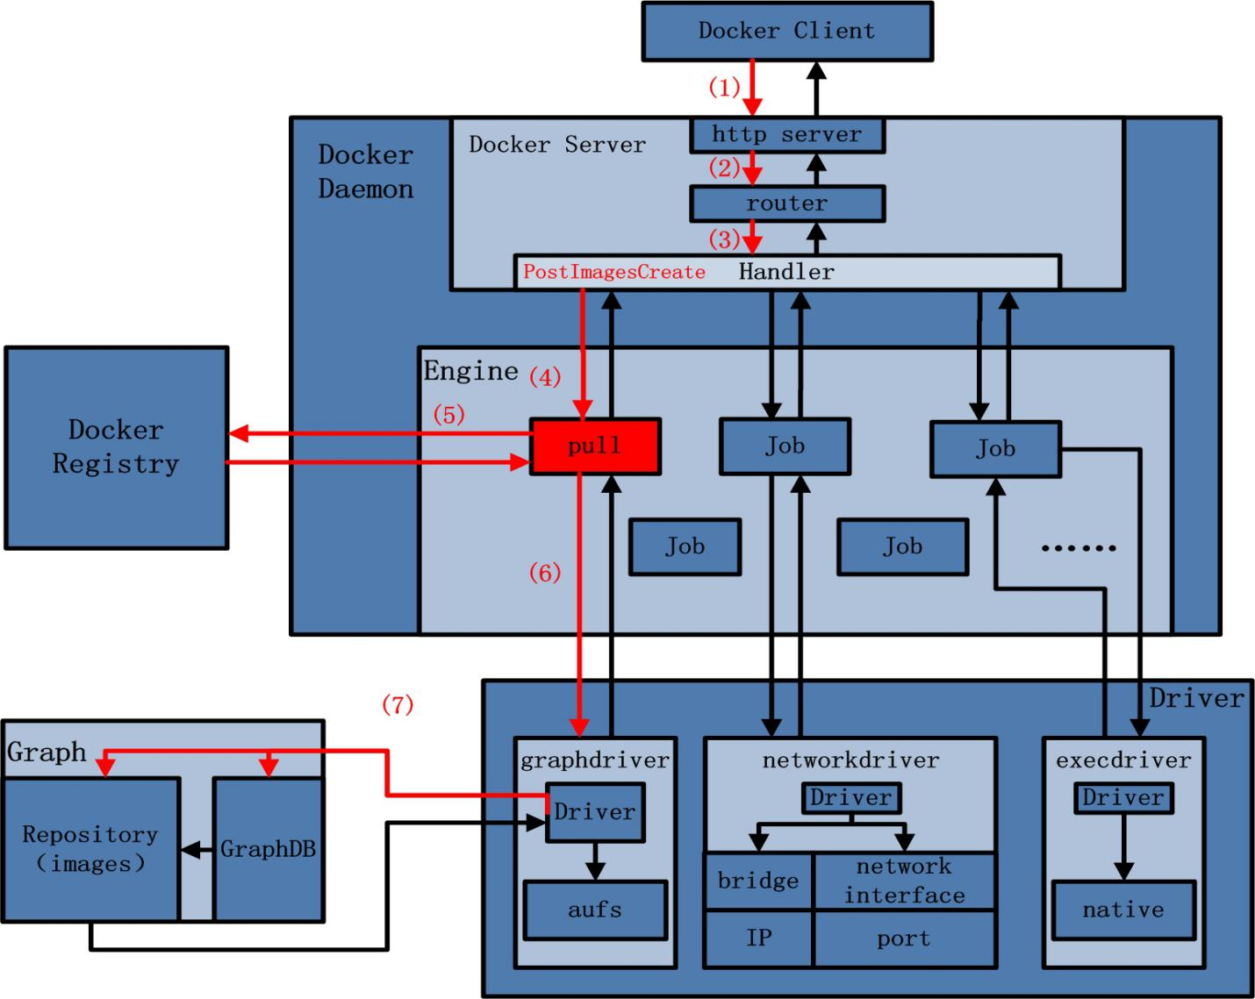

步骤：（图中标记的红色箭头表示docker pull命令在发起后所做的一系列操作）

1. Docker Client接受docker pull命令，解析完请求以及收集完请求参数之后，发送一个HTTP请求给Docker Server。HTTP请求方法为POST，请求URL为"/images/create? "+"xxx"。
2. Docker Server接受以上HTTP请求，并交给mux.Router，mux.Router通过URL以及请求方法来确定执行该请求的具体handler。
3. mux.Router将请求路由分发至相应的handler，具体为PostImagesCreate。
4. 在PostImageCreate这个handler之中，一个名为"pull"的Job被创建，并开始执行。
5. 名为"pull"的Job在执行过程中，执行pull Repository操作，即从Docker Registry中下载相应的一个或者多个image。
6. 名为"pull"的job将下载的image交给graph driver。
7. graph driver负责将image进行存储，一方面创建graph对象，另一方面在GraphDB中记录image之间的关系。

### 4.3.2 docker run

1. docker run命令将在一个全新的Docker Container内部运行一条指令。Docker在执行这条指令的时候，所做工作可以分为两部分：
2. 创建Docker容器所需的rootfs以及网络等运行环境。
3. 运行用户所指定的指令。
4. docker run在整个执行流程中，Docker Client给Docker Server发送了两次HTTP请求。第二次请求的发起取决于第一次请求的返回状态。

Docker run命令的执行流程图如下所示：

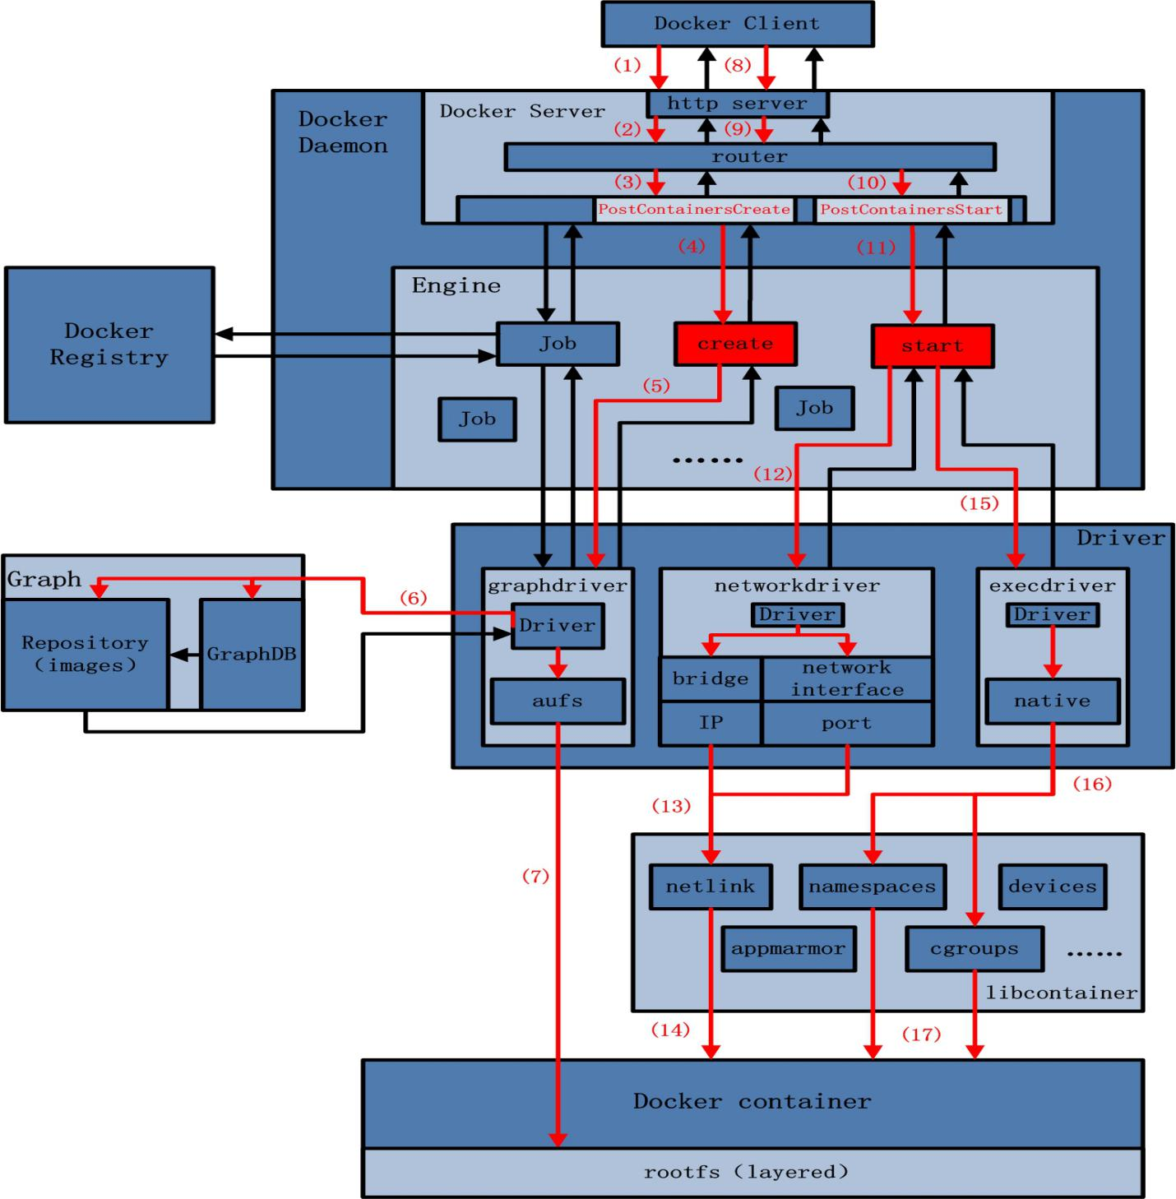

步骤：（图中标记的红色箭头表示docker pull命令在发起后所做的一系列操作）

1. Docker Client接受docker run命令，解析完请求以及收集完请求参数之后，发送一个HTTP请求给Docker Server。HTTP请求方法为POST，请求URL为"/containers/create? "+"xxx"。
2. Docker Server接受以上HTTP请求，并交给mux.Router，mux.Router通过URL以及请求方法来确定执行该请求的具体handler。
3. mux.Router将请求路由分发至相应的handler，具体为PostContainersCreate。
4. 在PostImageCreate这个handler之中，一个名为"create"的Job被创建，并开始运行。
5. 名为"create"的Job在运行过程中会执行Container.Create操作，该操作需要获取容器镜像来为Docker Container创建rootfs，即调用graph driver。
6. graph driver从Graph中获取创建Docker Container rootfs所需要的所有的镜像。
7. graph driver将rootfs所有镜像加载安装至Docker Container指定的文件目录下。
8. 若以上操作全部正常执行，没有返回错误或异常，则Docker Client收到Docker Server返回状态之后发起第二次HTTP请求。请求方法为"POST"，请求URL为"/containers/"+container_ID+"/start"。
9. Docker Server接受以上HTTP请求，并交给mux.Router，mux.Router通过URL以及请求方法来确定执行该请求的具体handler。
10. mux.Router将请求路由分发至相应的handler，具体为PostContainersStart。
11. 在PostContainersStart这个handler之中，名为"start"的Job被创建，并开始执行。
12. 名为"start"的Job执行完初步配置工作后，调用network driver配置与创建网络环境。
13. network driver需要指定的Docker Container创建网络接口设备，并为其分配IP、port以及设置防火墙规则，相应的操作转交至libcontainer中的netlink包来完成。
14. netlink完成Docker Container的网络环境配置与创建。
15. 返回至名为"start"的Job，执行完一些辅助性操作后，Job调用exec driver开始执行用户指令。
16. exec driver将初始化Docker Container内部的运行环境,如:命名空间、资源控制与隔离以及用户命令的执行，相应的操作转交至libcontainer来完成。
17. Libcontainer将完成Docker Container内部的运行环境初始化，并最终执行用户要求的命令。

# 5 Docker安装

Docker的安装在官网上针对不同的操作系统分别进行了描述，这里以RHEL7为例来介绍Docker的几种安装方法，如下所示：

1. 官网推荐安装

首先使用命令“subscription-manager repos --enable=rhel-7-server-extras-rpms”配置好yum源，然后使用命令“yum install docker”即可安装Docker。

注：

1. 使用Red Hat的yum源需注册订阅（付费）。
2. 同样，Red Hat没有在Docker Hub上提供镜像，想下载Red Hat发布的官方镜像需注册订阅(付费)才能在其官网上下载。

详细说明地址如下：

<https://docs.docker.com/installation/rhel/>

1. 二进制安装（推荐）

通过二进制安装是最简单的方法，不过该方法要求系统的 Kernel版本不能低于3.8、iptables版本不能低于1.4等条件。

具体要求可查看地址：<https://docs.docker.com/installation/binaries/>

二进制文件下载地址如下：

<https://get.docker.com/builds/Linux/x86_64/docker-latest.tgz>

1. RPM安装

可直接下载相应版本的RPM包进行安装。需要注意的是，安装RPM包时因系统的不同可能会因依赖原因导致安装失败。

RPM包下载地址如下：<http://rpmfind.net/linux/rpm2html/search.php?query=docker&submit=Search+...&system=&arch=>

1. 源码安装

由于Docker是使用Go语言来写的，在Linux下使用源码进行安装较为复杂，不推荐使用。

注：Docker官网上只提供了64位的docker安装，如果想要安装32位的Docker则只能使用源码编译安装。

# 6 Docker管理

1. Docker对用户来说是一个C/S模式的架构，其使用同一文件来运行Client端和Server端。Docker在命令执行时，通过传入的参数来判别Client端和Server端。
2. Docker可以把任务模块化，然后做成特定的image文件来运行需要的应用程序。针对每个image可操作的场景类似如下：

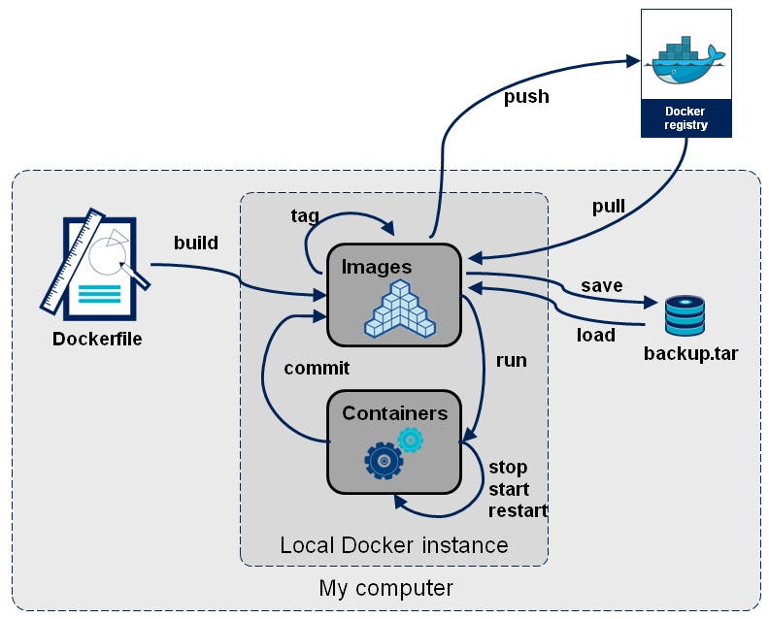

1. 接下来，针对Docker的命令使用、私有仓库创建、Docker管理工具进行分别介绍。

## 6.1 Command

Docker提供了丰富的参数选项和命令，查看其参数选项和命令列表可以直接运行命令“docker”即可，如下所示：

|  |
| --- |
| [root@localhost renyl]# docker  Usage: docker [OPTIONS] COMMAND [arg...]  A self-sufficient runtime for linux containers.  Options:  --api-enable-cors=false Enable CORS headers in the remote API  -b, --bridge="" Attach containers to a pre-existing network bridge  use 'none' to disable container networking  --bip="" Use this CIDR notation address for the network bridge's IP, not compatible with -b  -D, --debug=false Enable debug mode  -d, --daemon=false Enable daemon mode  --dns=[] Force Docker to use specific DNS servers  --dns-search=[] Force Docker to use specific DNS search domains  -e, --exec-driver="native" Force the Docker runtime to use a specific exec driver  --fixed-cidr="" IPv4 subnet for fixed IPs (ex: 10.20.0.0/16)  this subnet must be nested in the bridge subnet (which is defined by -b or --bip)  -G, --group="docker" Group to assign the unix socket specified by -H when running in daemon mode  use '' (the empty string) to disable setting of a group  -g, --graph="/var/lib/docker" Path to use as the root of the Docker runtime  -H, --host=[] The socket(s) to bind to in daemon mode or connect to in client mode, specified using one or more tcp://host:port, unix:///path/to/socket, fd://* or fd://socketfd.  --icc=true Allow unrestricted inter-container and Docker daemon host communication  --insecure-registry=[] Enable insecure communication with specified registries (no certificate verification for HTTPS and enable HTTP fallback) (e.g., localhost:5000 or 10.20.0.0/16)  --ip=0.0.0.0 Default IP address to use when binding container ports  --ip-forward=true Enable net.ipv4.ip_forward  --ip-masq=true Enable IP masquerading for bridge's IP range  --iptables=true Enable Docker's addition of iptables rules  -l, --log-level="info" Set the logging level  --label=[] Set key=value labels to the daemon (displayed in `docker info`)  --mtu=0 Set the containers network MTU  if no value is provided: default to the default route MTU or 1500 if no default route is available  -p, --pidfile="/var/run/docker.pid" Path to use for daemon PID file  --registry-mirror=[] Specify a preferred Docker registry mirror  -s, --storage-driver="" Force the Docker runtime to use a specific storage driver  --selinux-enabled=false Enable selinux support. SELinux does not presently support the BTRFS storage driver  --storage-opt=[] Set storage driver options  --tls=false Use TLS; implied by --tlsverify flag  --tlscacert="/root/.docker/ca.pem" Trust only remotes providing a certificate signed by the CA given here  --tlscert="/root/.docker/cert.pem" Path to TLS certificate file  --tlskey="/root/.docker/key.pem" Path to TLS key file  --tlsverify=false Use TLS and verify the remote (daemon: verify client, client: verify daemon)  -v, --version=false Print version information and quit  Commands:  attach Attach to a running container  build Build an image from a Dockerfile  commit Create a new image from a container's changes  cp Copy files/folders from a container's filesystem to the host path  create Create a new container  diff Inspect changes on a container's filesystem  events Get real time events from the server  exec Run a command in a running container  export Stream the contents of a container as a tar archive  history Show the history of an image  images List images  import Create a new filesystem image from the contents of a tarball  info Display system-wide information  inspect Return low-level information on a container  kill Kill a running container  load Load an image from a tar archive  login Register or log in to a Docker registry server  logout Log out from a Docker registry server  logs Fetch the logs of a container  port Lookup the public-facing port that is NAT-ed to PRIVATE_PORT  pause Pause all processes within a container  ps List containers  pull Pull an image or a repository from a Docker registry server  push Push an image or a repository to a Docker registry server  restart Restart a running container  rm Remove one or more containers  rmi Remove one or more images  run Run a command in a new container  save Save an image to a tar archive  search Search for an image on the Docker Hub  start Start a stopped container  stop Stop a running container  tag Tag an image into a repository  top Lookup the running processes of a container  unpause Unpause a paused container  version Show the Docker version information  wait Block until a container stops, then print its exit code  Run 'docker COMMAND --help' for more information on a command.  [root@localhost renyl]# |

从上述的输出可以看到，Docker提供了多个参数选项和子命令（每个命令又会提供多个参数选项）。其中参数选项被用于Docker Server启动时来进行相关设置，Docker Client通过使用子命令来与Docker Server进行通信。

参数选项详细信息如下：

|  |  |  |
| --- | --- | --- |
| ID | Parameter | Description |
| 1 | --api-enable-cors=false | 开放远程API调用的CORS头信息。  这个接口开关对想进行二次开发的上层应用提供了支持。 |
| 2 | -b, --bridge="" | 挂载已存在的网桥设备到 Docker容器里。  注意，使用 none 可以停用容器里的网络。 |
| 3 | --bip="" | 使用CIDR地址来设定网络桥的 IP。  注意，此参数和 -b 不能一起使用。 |
| 4 | -D, --debug=false | 开启Debug模式。  例如：docker -d -D |
| 5 | -d, --daemon=false | 开启Daemon模式。  例如：docker -d |
| 6 | --dns=[] | 强制容器使用DNS服务器。  例如： docker -d --dns 8.8.8.8 |
| 7 | --dns-search=[] | 强制容器使用指定的DNS搜索域名。  例如： docker -d --dns-search example.com |
| 8 | -e, --exec-driver="native" | 强制容器使用指定的运行时驱动。  例如：docker -d -e lxc |
| 9 | --fixed-cidr="" | 针对ip子网设置固定的ip地址。 |
| 10 | -G, --group="docker" | 赋予指定的Group到相应的unix socket上。  注意，此参数--group 赋予空字符串时，将去除组信息。 |
| 11 | -g, --graph="/var/lib/docker" | 配置Docker运行时的根目录 |
| 12 | -H, --host=[] | 在后台模式下指定socket绑定，可以绑定一个或多个 tcp://host:port, unix:///path/to/socket, fd://* 或fd://socketfd。  例如：  $ docker -H tcp://0.0.0.0:2375 ps 或者  $ export DOCKER_HOST="tcp://0.0.0.0:2375" $ docker ps |
| 13 | --icc=true | 启用内联容器的通信。 |
| 14 | --insecure-registry=[] | 指定的registry为不安全的通信。 |
| 15 | --ip="0.0.0.0" | 绑定容器端口时，默认使用的IP地址。 |
| 16 | --ip-forward=true | 启动容器的 net.ipv4.ip_forward。 |
| 17 | --ip-masq=true | 针对网桥的IP范围启用伪装IP。 |
| 18 | --iptables=true | 启动Docker容器自定义的iptable规则。 |
| 19 | -l, --log-level="info" | 设置log等级。 |
| 20 | --label=[] | 设置key=value标志，使用“docker info”即可查看到。 |
| 21 | --mtu=0 | 设置容器网络的MTU值。如果没这个参数，默认用 route MTU，如果没有默认route，就设置成常量值 1500。 |
| 22 | -p, --pidfile="/var/run/docker.pid" | 后台进程PID文件路径。 |
| 23 | --registry-mirror=[] | 指定一个preferred Docker库镜像。 |
| 24 | -s, --storage-driver="" | 强制容器运行时使用指定的存储驱动。  例如：docker -d -s devicemapper |
| 25 | --selinux-enabled=false | 启用selinux支持。 |
| 26 | --storage-opt=[] | 配置存储驱动的参数。 |
| 27 | --tls=false | 启动TLS认证开关。 |
| 28 | --tlscacert="/Users/dxiao/.docker/ca.pem" | 通过CA认证过的certificate文件路径。 |
| 29 | --tlscert="/Users/dxiao/.docker/cert.pem" | TLS的certificate文件路径。 |
| 30 | --tlskey="/Users/dxiao/.docker/key.pem" | TLS的key文件路径。 |
| 31 | --tlsverify=false | 使用TLS并做后台进程与客户端通讯的验证。 |
| 32 | -v, --version=false | 显示版本。 |

各命令详细信息如下：（根据功能进行划分）

|  |  |  |  |
| --- | --- | --- | --- |
| ID | Function | Command | Description |
| 1 | 环境信息相关 | info | 显示system-wide信息。 |
| 2 | version | 显示docker版本相关信息。 |
| 3 | 系统运行相关 | attach | 连接一个正在运行的容器。 |
| 4 | build | 根据Dockerfile文件创建image。 |
| 5 | commit | 根据容器的改变创建一个新的image。 |
| 6 | cp | 从容器中拷贝文件/目录到host上。 |
|  | create | 创建一个Container，但不运行任何命令。 |
| 7 | diff | 查看容器的文件系统变化。 |
|  | exec | 在一个已运行的Container中执行命令。 |
| 8 | export / save | 把容器的文件系统/image文件导出到标准输出流。 |
| 9 | images | 列出image。 |
| 10 | import / load | 导入/加载一个image。 |
| 11 | inspect | 查看image或者container的配置信息。 |
| 12 | kill | 杀掉正在运行的container |
| 13 | port | 查看Container与Host的端口映射。 |
| 14 | pause / unpause | container中的所有进程都被pause/unpause。 |
| 15 | ps | 列出container。 |
| 16 | rm | 删除一个或多个containers。 |
| 17 | rmi | 删除一个或多个images。 |
| 18 | run | 启动一个新的Container，且执行一个命令。 |
| 19 | start / stop / restart | 启动/停止/重新启动 一个Container。 |
| 20 | tag | 给image打个tag标记，类似于重命名。 |
| 21 | top | 查看Container中正在运行的进程。 |
| 22 | wait | 阻塞式等待一个container停止。 |
| 23 | 日志信息相关 | events | 从Docker Server获取一些实时的事件。 |
| 24 | history | 显示一个image的history。 |
| 25 | logs | 获取container的logs。 |
| 26 | Docker Hub  服务相关 | login / logout | 登录/退出Docker官网的Registry Server。 |
| 27 | pull / push | 下载/上传一个image。 |
| 28 | search | 搜索image。 |

在对每个命令进行详细介绍前，以下几点需要知道：

1. 单个字符的参数可以分开配置，也可以放在一起组合配置。如下所示

|  |
| --- |
| docker run -t -i image /bin/bash  docker run -ti image /bin/bash |

1. 参数选项如果使用符号“[]”,那么该参数可以被定义多次，否则只能被定义一次。如下所示：

(参数hostname和publish使用不同的符号，--hostname="", --publish=[])

|  |
| --- |
| docker run -ti --rm --hostname="Linux" kulong0105 /bin/bash  docker run -ti --publish 22 --publish 23 image /bin/bash |

1. docker默认会监听unix：///var/run/docker.sock文件，只允许本地的root用户连接。要想从远端连接，在启动docker服务时，可以使用-H参数来设置监听的sock文件(如：docker -d -H tcp://0.0.0.0:2375)，但是这种方式并不被推荐，因为容易造成安全隐患，可能使得远程攻击者获取Host的root权限。

### 6.1.1 info & version

语法：

|  |  |
| --- | --- |
| Usage | Description |
| docker info | 显示system-wide信息。 |
| docker version | 显示docker版本相关信息。 |

举例：

|  |
| --- |
| [root@localhost renyl]# docker info  Containers: 18  Images: 19  Storage Driver: devicemapper  Pool Name: docker-253:0-27269-pool  Pool Blocksize: 65.54 kB  Data file: /var/lib/docker/devicemapper/devicemapper/data  Metadata file: /var/lib/docker/devicemapper/devicemapper/metadata  Data Space Used: 1.039 GB  Data Space Total: 107.4 GB  Metadata Space Used: 4.788 MB  Metadata Space Total: 2.147 GB  Library Version: 1.02.82-git (2013-10-04)  Execution Driver: native-0.2  Kernel Version: 3.10.0-123.el7.x86_64  Operating System: Red Hat Enterprise Linux Server 7.0 (Maipo)  CPUs: 1  Total Memory: 990.8 MiB  Name: localhost.localdomain  ID: GJWW:PJZO:AIMS:2EBG:IATE:7ZQZ:2E7P:S5H4:TB4C:IXFQ:MKWS:UUXP  [root@localhost renyl]# docker version  Client version: 1.4.1  Client API version: 1.16  Go version (client): go1.3.3  Git commit (client): 5bc2ff8  OS/Arch (client): linux/amd64  Server version: 1.4.1  Server API version: 1.16  Go version (server): go1.3.3  Git commit (server): 5bc2ff8  [root@localhost renyl]# |

### 6.1.2 attach

语法：

|  |  |
| --- | --- |
| Usage | Description |
| docker attach [OPTIONS] CONTAINER | 用来attach一个正在后台运行的容器。 |

|  |  |
| --- | --- |
| OPTIONS | Description |
| --no-stdin=false | 不attach 输入流（STDIN）。 |
| --sig-proxy=true | 代理处理所有接收到的信号（除了SIGCHLD, SIGKILL, and SIGSTOP信号）。 |

举例：

|  |
| --- |
| [root@localhost bin]# docker ps  CONTAINER ID IMAGE COMMAND CREATED STATUS PORTS NAMES  2419ca389137 kulong0105:latest "/bin/bash" 3 hours ago Up 3 hours tender_poincare  [root@localhost bin]# docker attach 241  pwd  /tmp  bash-4.2# |

注：

在Container环境下，如果使用命令“exit”不仅会退出Container环境，同时也会关闭该Container。要想退出Container环境，但不关闭该Container，可以使用组合按键“ctrl+p + ctrl+q”来实现。

### 6.1.3 build

语法：

|  |  |
| --- | --- |
| Usage | Description |
| docker build [OPTIONS] PATH | URL | - | 根据Dockerfile创建一个新的image。 |

|  |  |
| --- | --- |
| OPTIONS | Description |
| --force-rm=false | 强制删除intermediate containers。 |
| --no-cache=false | 创建image过程中不使用cache。 |
| --pull=false | 总是尝试pull新版的image。 |
| -q, --quiet=false | 减少向终端打印verbose信息。 |
| --rm=true | image创建成功后删除intermediate containers。 |
| -t, --tag="" | 给Repository设置一个tag。 |

举例：

|  |
| --- |
| [root@localhost testdir]# docker images  REPOSITORY TAG IMAGE ID CREATED VIRTUAL SIZE  kulong0105 latest 2157a84fbc40 5 days ago 458.4 MB  [root@localhost testdir]# docker build -q -t kulong0106 .  Sending build context to Docker daemon 5.12 kB  Sending build context to Docker daemon  Step 0 : FROM kulong0105  ---> 2157a84fbc40  Step 1 : ENV MYNAME Allen Ren  ---> Running in c637a8692040  ---> 3a3c4d2b7d42  Removing intermediate container c637a8692040  Step 2 : RUN echo $MYNAME  ---> Running in c11f6e9353e3  ---> 8f2515161a87  Removing intermediate container c11f6e9353e3  Successfully built 8f2515161a87  [root@localhost testdir]# docker images  REPOSITORY TAG IMAGE ID CREATED VIRTUAL SIZE  kulong0106 latest 8f2515161a87 About a minute ago 458.4 MB  kulong0105 latest 2157a84fbc40 5 days ago 458.4 MB  [root@localhost testdir]# |

### 6.1.4 commit

语法：

|  |  |
| --- | --- |
| Usage | Description |
| docker commit [OPTIONS] CONTAINER [REPOSITORY[:TAG]] | 根据Container的改变来创建一个新的image。 |

|  |  |
| --- | --- |
| OPTIONS | Description |
| -a, --author="" | 设置commit的author。 |
| -m, --message="" | 设置commit的 message。 |
| -p, --pause=true | 在commit期间暂停container的运行。 |

举例：

|  |
| --- |
| [root@localhost testdir]# docker run -ti kulong0106 touch /testfile  [root@localhost testdir]# docker ps -l  CONTAINER ID IMAGE COMMAND CREATED STATUS PORTS NAMES  94f8e696438b kulong0106:latest "touch /testfile" 5 seconds ago Exited (0) 4 seconds ago serene_lovelace  [root@localhost testdir]# docker commit -a "Allen" -m "just test" 94f kulong0107  82f22eea5c4187632cbf6ead970f0583487688533f6dfadd0bb8cf1a5c2ee7e4  [root@localhost testdir]# docker images  REPOSITORY TAG IMAGE ID CREATED VIRTUAL SIZE  kulong0107 latest 82f22eea5c41 4 seconds ago 458.4 MB  kulong0106 latest 8f2515161a87 10 minutes ago 458.4 MB  kulong0105 latest 2157a84fbc40 5 days ago 458.4 MB  [root@localhost testdir]# |

注：

1. container_id可以使用前3位，只要这3位可以唯一确定一个Container。
2. 针对/etc/hosts, /etc/hostname, /etc/resolve.conf三个文件的修改都是临时的，只在运行的容器中保留，容器终止或重启后并不会被保存下来，也不会被docker commit提交。

### 6.1.5 cp

语法：

|  |  |
| --- | --- |
| Usage | Description |
| docker cp CONTAINER:PATH HOSTPATH | 从Container中拷贝文件/目录到Host上。 |

举例：

|  |
| --- |
| [root@localhost testdir]# docker run -ti kulong0107 /bin/bash  bash-4.2# ls /home/renyl/  test.txt testfile  bash-4.2# [root@localhost testdir]# docker ps  CONTAINER ID IMAGE COMMAND CREATED STATUS PORTS NAMES  f787f98ba1f8 kulong0107:latest "/bin/bash" 28 seconds ago Up 27 seconds jovial_galileo  [root@localhost testdir]# ls  Dockerfile Dockerfile.bak unuseful.txt useful.txt  [root@localhost testdir]# docker cp f78:/home/renyl/testfile ./  [root@localhost testdir]# ls  Dockerfile Dockerfile.bak testfile unuseful.txt useful.txt  [root@localhost testdir]# |

### 6.1.6 create

语法：

|  |  |
| --- | --- |
| Usage | Description |
| docker create [OPTIONS] IMAGE [COMMAND] [ARG...] | 创建一个Container，但不运行任何命令。 |

注：

[OPTIONS]与命令“docker run”中的[OPTIONS]基本一致，具体可参看命令“docker run”中[OPTIONS]的介绍。

举例：

|  |
| --- |
| [root@localhost testdir]# docker images  REPOSITORY TAG IMAGE ID CREATED VIRTUAL SIZE  kulong0105 latest 2157a84fbc40 8 days ago 458.4 MB  [root@localhost testdir]# docker ps  CONTAINER ID IMAGE COMMAND CREATED STATUS PORTS NAMES  [root@localhost testdir]# docker create -ti kulong0105  6eeed4c22827c43591177e31d1efd3b7abe1ece901f62d6530d7fe0b3a2b88bc  [root@localhost testdir]# docker ps -l  CONTAINER ID IMAGE COMMAND CREATED STATUS PORTS NAMES  6eeed4c22827 kulong0105:latest "yum install passwd" 19 seconds ago lonely_bohr  [root@localhost testdir]# docker start 6eee |

注：如果需要启动这个Container的话，可以使用命令“docker start”来实现。

### 6.1.7 diff

语法：

|  |  |
| --- | --- |
| Usage | Description |
| docker diff CONTAINER | 查看Container中文件系统的变化。 |

举例：

|  |
| --- |
| [root@localhost testdir]# docker run -ti kulong0107 /bin/bash  bash-4.2# cd /home/renyl/  bash-4.2# ls  test.txt testfile  bash-4.2# echo "hello world" > testfile  bash-4.2# touch testfile2  bash-4.2# rm -rf test.txt  bash-4.2# ls  testfile testfile2  bash-4.2# [root@localhost testdir]# docker ps  CONTAINER ID IMAGE COMMAND CREATED STATUS PORTS NAMES  a993d9b49222 kulong0107:latest "/bin/bash" 51 seconds ago Up 50 seconds sad_einstein  [root@localhost testdir]# docker diff a99  C /home  C /home/renyl  C /home/renyl/testfile  A /home/renyl/testfile2  D /home/renyl/test.txt  [root@localhost testdir]# |

注：针对Container中文件系统的不同变化用不同字母表示：C=Change，A=Add，D=Delete。

### 6.1.8 exec

语法：

|  |  |
| --- | --- |
| Usage | Description |
| docker exec [OPTIONS] CONTAINER COMMAND [ARG...] | 在一个已运行的Container中执行命令。 |

|  |  |
| --- | --- |
| OPTIONS | Description |
| -d, --detach=false | 设置commit的author。 |
| -i, --interactive=false | 设置commit的 message。 |
| -t, --tty=false | 在commit期间暂停container的运行。 |

举例：

|  |
| --- |
| [root@localhost testdir]# docker ps  CONTAINER ID IMAGE COMMAND CREATED STATUS PORTS NAMES  a993d9b49222 kulong0107:latest "/bin/bash" 51 seconds ago Up 50 seconds sad_einstein  [root@localhost testdir]# docker exec a99 ls /home/renyl/  testfile  testfile2  [root@localhost testdir]# |

### 6.1.9 export / save

语法：

|  |  |
| --- | --- |
| Usage | Description |
| docker export CONTAINER | 把Container的文件系统作为一个tar文档输出到标准输出流（STDOUT）。 |

|  |  |
| --- | --- |
| Usage | Description |
| docker save [OPTIONS] IMAGE [IMAGE...] | 保存image到一个tar文档,默认写到标准输出流（STDOUT）。 |

|  |  |
| --- | --- |
| OPTIONS | Description |
| -o, --output="" | 写到文件，来替换写到标准输出终端（STDOUT） |

举例：

|  |
| --- |
| [root@localhost testdir]# docker ps  CONTAINER ID IMAGE COMMAND CREATED STATUS PORTS NAMES  8d1390a0e10d kulong0105:latest "/bin/bash" 2 minutes ago Up About a minute cranky_elion  [root@localhost testdir]# docker export 8d1 > kulong0105_container.tar  [root@localhost testdir]# docker stop 8d13  8d13  [root@localhost testdir]# docker images  REPOSITORY TAG MAGE ID CREATED VIRTUAL SIZE  kulong0105 latest 2157a84fbc40 8 days ago 458.4 MB  [root@localhost testdir]# docker save -o kulong0105_image.tar 215  [root@localhost testdir]# ls  Dockerfile kulong0105_container.tar kulong0105_image.tar testfile  [root@localhost testdir]# |

### 6.1.10 images

语法：

|  |  |
| --- | --- |
| Usage | Description |
| docker images [OPTIONS] [REPOSITORY] | 列出系统中images。 |

|  |  |
| --- | --- |
| OPTIONS | Description |
| -a, --all=false | 列出系统中所有images，默认情况下会过滤中间层的image。 |
| -f, --filter=[] | 根据过滤设置列出系统中的images。 |
| --no-trunc=false | 不截断输出信息。 |
| -q, --quiet=false | 只显示images的ID。 |

举例：

|  |
| --- |
| [root@localhost testdir]# docker images  REPOSITORY TAG IMAGE ID CREATED VIRTUAL SIZE  kulong0105 latest 2157a84fbc40 5 days ago 458.4 MB  [root@localhost testdir]# |

注：

1. “IMAGE ID”是由64个十六进制的字符所组成来唯一标识，使用命令“docker images --no-trunc”可以查看到完整的“IMAGE ID”。
2. image文件存储在/var/lib/docker/* 目录下。但若该目录使用volume进行管理，采用B-Tree filesystem（如：Brtrfs文件系统），SELinux是不被支持的。

### 6.1.11 import / load

语法：

|  |  |
| --- | --- |
| Usage | Description |
| docker import URL|- [REPOSITORY[:TAG]] | 创建一个空的文件系统image，然后导入tarball的内容文件到这个image。 |

|  |  |
| --- | --- |
| Usage | Description |
| docker load [OPTIONS] | 从标准输入流（STDIN）中加载一个image。 |

|  |  |
| --- | --- |
| OPTIONS | Description |
| -i, --input="" | 从tar文档读取，替代从标准输入流（SDTIN）。 |

举例：

|  |
| --- |
| [root@localhost testdir]# docker images  REPOSITORY TAG IMAGE ID CREATED VIRTUAL SIZE  kulong0105 latest 2157a84fbc40 8 days ago 458.4 MB  [root@localhost testdir]# ls  Dockerfile kulong0105_container.tar kulong0105_image.tar testfile  [root@localhost testdir]# cat kulong0105_container.tar |docker import - kulong0106  376f8a35c078e3bb6f9cb7014783310c486c07ffb5d7ba92aa307d458c3643b6  [root@localhost testdir]# docker images  REPOSITORY TAG IMAGE ID CREATED VIRTUAL SIZE  kulong0106 latest 376f8a35c078 26 seconds ago 384.3 MB  kulong0105 latest 2157a84fbc40 8 days ago 458.4MB  [root@localhost testdir]# docker load -i kulong0105_image.tar  [root@localhost testdir]# |

注：

1. 命令“docker export”和命令“docker import”搭配使用，命令“docker save”和命令“docker load”搭配使用，不可混用。
2. 除了从存在的tar包上创建一个image，还可以通过官方提供的脚本来创建一个base-image，参考地址：<https://github.com/docker/docker/blob/master/contrib/mkimage.sh> .当然还可以通过简单的命令来创建一个base-image，如：

|  |
| --- |
| # debootstrap raring raring > /dev/null  # tar -C raring -c . | sudo docker import - raring |

### 6.1.12 inspect

语法：

|  |  |
| --- | --- |
| Usage | Description |
| docker inspect [OPTIONS] CONTAINER|IMAGE [CONTAINER|IMAGE...] | 查看image或者container的配置信息。 |

|  |  |
| --- | --- |
| OPTIONS | Description |
| -f, --format="" | 根据指定format打印配置信息。 |

举例：

|  |
| --- |
| [root@localhost testdir]# docker ps  CONTAINER ID IMAGE COMMAND CREATED STATUS PORTS NAMES  a993d9b49222 kulong0107:latest "/bin/bash" 28 minutes ago Up 28 minutes sad_einstein  [root@localhost testdir]# docker inspect --format='{{.NetworkSettings.IPAddress}}' a99  172.17.0.30  [root@localhost testdir]# |

### 6.1.13 kill

语法：

|  |  |
| --- | --- |
| Usage | Description |
| docker kill [OPTIONS] CONTAINER [CONTAINER...] | 杀掉正在运行的container或者给container发送一个指定的信号。 |

|  |  |
| --- | --- |
| OPTIONS | Description |
| -s, --signal="KILL" | 发送指定的信号给container。 |

举例：

|  |
| --- |
| [root@localhost testdir]# docker ps  CONTAINER ID IMAGE COMMAND CREATED STATUS PORTS NAMES  a993d9b49222 kulong0107:latest "/bin/bash" 34 minutes ago Up 34 minutes sad_einstein  [root@localhost testdir]# docker kill a99  a99  [root@localhost testdir]# docker ps  CONTAINER ID IMAGE COMMAND CREATED STATUS PORTS NAMES  [root@localhost testdir]# |

### 6.1.14 port

语法：

|  |  |
| --- | --- |
| Usage | Description |
| docker port CONTAINER [PRIVATE_PORT[/PROTO]] | 查看Container与Host的端口映射。 |

举例：

|  |
| --- |
| [root@localhost testdir]# docker run -ti -p 23:22 kulong0107 /bin/bash  bash-4.2# [root@localhost testdir]# docker ps  CONTAINER ID IMAGE COMMAND CREATED STATUS PORTS NAMES  87f02ce151f2 kulong0107:latest "/bin/bash" 6 seconds ago Up 5 seconds 0.0.0.0:23->22/tcp high_hodgkin  [root@localhost testdir]# docker port 87f  22/tcp -> 0.0.0.0:23  [root@localhost testdir]# |

### 6.1.15 pause / unpause

语法：

|  |  |
| --- | --- |
| Usage | Description |
| docker pause CONTAINER | container中的所有进程都被pause。 |
| docker unpause CONTAINER | container中的所有进程都被unpause。 |

举例：

|  |
| --- |
| [root@localhost testdir]# docker ps  CONTAINER ID IMAGE COMMAND CREATED STATUS PORTS NAMES  87f02ce151f2 kulong0107:latest "/bin/bash" 4 minutes ago Up 4 minutes 0.0.0.0:23->22/tcp high_hodgkin  [root@localhost testdir]# docker pause 87f  87f  [root@localhost testdir]# docker ps  CONTAINER ID IMAGE COMMAND CREATED STATUS PORTS NAMES  87f02ce151f2 kulong0107:latest "/bin/bash" 4 minutes ago Up 4 minutes (Paused) 0.0.0.0:23->22/tcp high_hodgkin  [root@localhost testdir]# docker unpause 87f  87f  [root@localhost testdir]# docker ps  CONTAINER ID IMAGE COMMAND CREATED STATUS PORTS NAMES  87f02ce151f2 kulong0107:latest "/bin/bash" 4 minutes ago Up 4 minutes 0.0.0.0:23->22/tcp high_hodgkin  [root@localhost testdir]# |

### 6.1.16 ps

语法：

|  |  |
| --- | --- |
| Usage | Description |
| docker ps [OPTIONS] | 列出container。 |

|  |  |
| --- | --- |
| OPTIONS | Description |
| -a, --all=false | 列出所有的container。默认情况下只列出正在运行的container。 |
| --before="" | 只列出指定ID或name之前的container（包括不正在运行的container）。 |
| -f, --filter=[] | 根据过滤条件列出相应的container。 |
| -l, --latest=false | 只列出latest创建的container（包括不在运行的container）。 |
| -n=-1 | 只列出n last创建的container（包括不在运行的container）。 |
| --no-trunc=false | 不截断输出信息。 |
| -q, --quiet=false | 只列出container的ID。 |
| -s, --size=false | 列出文件大小。 |
| --since="" | 只列出指定ID或name之后的container（包括不正在运行的container）。 |

举例：

|  |
| --- |
| [root@localhost testdir]# docker ps -n 2  CONTAINER ID IMAGE COMMAND CREATED STATUS PORTS NAMES  87f02ce151f2 kulong0107:latest "/bin/bash" 19 minutes ago Up 19 minutes 0.0.0.0:23->22/tcp high_hodgkin  383f2f9aac5b kulong0107:latest "/bin/bash" 22 minutes ago Exited (0) 19 minutes ago jolly_albattani  [root@localhost testdir]# |

### 6.1.17 rm

语法：

|  |  |
| --- | --- |
| Usage | Description |
| docker rm [OPTIONS] CONTAINER [CONTAINER...] | 删除一个或多个containers。 |

|  |  |
| --- | --- |
| OPTIONS | Description |
| -f, --force=false | 强制删除一个正在运行的container。 |
| -l, --link=false | 删除link标记。 |
| -v, --volumes=false | 删除volume标记。 |

举例：

|  |
| --- |
| [root@localhost testdir]# docker ps -n 2  CONTAINER ID IMAGE COMMAND CREATED STATUS PORTS NAMES  87f02ce151f2 kulong0107:latest "/bin/bash" 19 minutes ago Up 19 minutes 0.0.0.0:23->22/tcp high_hodgkin  383f2f9aac5b kulong0107:latest "/bin/bash" 22 minutes ago Exited (0) 19 minutes ago jolly_albattani  [root@localhost testdir]# docker rm 383  383  [root@localhost testdir]# docker ps -n 2  CONTAINER ID IMAGE COMMAND CREATED STATUS PORTS NAMES  87f02ce151f2 kulong0107:latest "/bin/bash" 19 minutes ago Up 19 minutes 0.0.0.0:23->22/tcp high_hodgkin  3433877c3bce kulong0107:latest "/bin/bash" 36 minutes ago Exited (0) 32 minutes ago angry_tesla  [root@localhost testdir]# |

注：命令“docker rm ` docker ps -a -q`”可以删除当前系统中所有Container。

### 6.1.18 rmi

语法：

|  |  |
| --- | --- |
| Usage | Description |
| docker rmi [OPTIONS] IMAGE [IMAGE...] | 删除一个或多个images。 |

|  |  |
| --- | --- |
| OPTIONS | Description |
| -f, --force=false | 强制删除一个image。 |
| --no-prune=false | 不删除没有打tag标记的parent image。 |

举例：

|  |
| --- |
| [root@localhost testdir]# docker images  REPOSITORY TAG IMAGE ID CREATED VIRTUAL SIZE  kulong0107 latest 25e655be4072 About an hour ago 458.4 MB  kulong0106 latest 8f2515161a87 About an hour ago 458.4 MB  kulong0105 latest 2157a84fbc40 5 days ago 458.4 MB  [root@localhost testdir]# docker rmi kulong0106  Error response from daemon: Conflict, cannot delete 8f2515161a87 because the container 87f02ce151f2 is using it, use -f to force  FATA[0000] Error: failed to remove one or more images  [root@localhost testdir]# docker rmi -f kulong0106  Untagged: kulong0106:latest  [root@localhost testdir]# docker images  REPOSITORY TAG IMAGE ID CREATED VIRTUAL SIZE  kulong0107 latest 25e655be4072 About an hour ago 458.4 MB  kulong0105 latest 2157a84fbc40 5 days ago 458.4 MB  [root@localhost testdir]# |

### 6.1.19 run

语法：

|  |  |
| --- | --- |
| Usage | Description |
| docker run [OPTIONS] IMAGE [COMMAND] [ARG...] | 启动一个新的Container，且执行一个命令。 |

|  |  |
| --- | --- |
| OPTIONS | Description |
| -a, --attach=[] | 连接到STDIN, STDOUT or STDERR。 |
| --add-host=[] | 增加一个自定义的host-to-IP映射。 |
| -c, --cpu-shares=0 | 设定共享CPU。 |
| --cap-add=[] | 设定Container中可以使用的功能。 |
| --cap-drop=[] | 设定Container中不可以使用的功能。 |
| --cidfile="" | Container的ID写到指定文件中。 |
| --cpuset="" | 指定Container可运行的cpuset。 |
| -d, --detach=false | 设定Container为后台运行模式。 |
| --device=[] | 增加host的设备到Container中。 |
| --dns=[] | 设定自定义的DNS服务器。 |
| --dns-search=[] | 设定自定义的DNS搜索域。 |
| -e, --env=[] | 设置环境变量。 |
| --entrypoint="" | 覆盖image中默认的ENTRYPOINT。 |
| --env-file=[] | 设定行分隔的文件中读取环境变量。 |
| --expose=[] | expose container的端口，但不publish到host。 |
| -h, --hostname="" | 设定Container的host name。 |
| -i, --interactive=false | 设定STDIN为打开状态。 |
| --ipc="" | 设定IPC方式（默认使用一个私有的IPC命名间）。 |
| --link=[] | 增加一个link到另一个Container。 |
| --lxc-conf=[] | 增加自定义的lxc选项（必须用lxcexec-driver）。 |
| -m, --memory="" | 设定内存大小限制。 |
| --mac-address="" | 设定Container的Mac地址。 |
| --name="" | 设定Container的name。 |
| --net="bridge" | 设置Container的网络模式。 |
| -P, --publish-all=false | publish container所有expose的端口号到host。 |
| -p, --publish=[] | publish container的端口号到host。 |
| --privileged=false | 给container设置更多权利。Docker中运行docker。 |
| --restart="" | 设定重新启动的policy。 |
| --rm=false | 当container退出时，自动删除该container。 |
| --security-opt=[] | 设置安全选项。 |
| --sig-proxy=true | 代理接收信号并处理。 |
| -t, --tty=false | 分配一个伪终端。 |
| -u, --user="" | 设定Username或UID。 |
| -v, --volume=[] | 绑定挂载卷。 |
| --volumes-from=[] | 从指定的container挂载卷。 |
| -w, --workdir="" | 设定Container的工作目录 |

命令“docker run”中的参数选项众多，接下来，选取4个重点参数进行举例介绍，如下：

举例1：（-cap-drop=[] 选项）

|  |
| --- |
| [root@localhost testdir]# docker run --cap-drop="CHOWN" -ti kulong0105 /bin/bash  bash-4.2# cd /home/renyl/  bash-4.2# ls -al  total 12  drwxr-xr-x 2 root root 4096 Dec 24 09:24 .  drwxr-xr-x. 3 root root 4096 Dec 24 09:22 ..  -rw-r--r-- 1 root root 9 Dec 24 09:24 test.txt  bash-4.2# chown kulong0105:kulong0105 test.txt  chown: changing ownership of 'test.txt': Operation not permitted  bash-4.2# exit  exit  [root@localhost testdir]# |

注：参数选项“--privileged”可以完成同样的功能。

举例2：（-p, --publish=[]、-P 选项）

|  |
| --- |
| [root@localhost testdir]# docker run -ti --name Allen -p 80:80 kulong0105 /bin/bash  bash-4.2# [root@localhost testdir]# docker ps  CONTAINER ID IMAGE COMMAND CREATED STATUS PORTS NAMES  48ae14c39dff kulong0105:latest "/bin/bash" 6 seconds ago Up 5 seconds 0.0.0.0:80->80/tcp Allen  [root@localhost testdir]# docker stop 48ae14c39dff  [root@localhost testdir]# docker run -ti --name Lucky -P kulong0105 /bin/bash  bash-4.2# [root@localhost testdir]# docker ps  CONTAINER ID IMAGE COMMAND CREATED STATUS PORTS NAMES  8df8cca54107 kulong0105:latest "/bin/bash" 30 seconds ago Up 29 seconds 0.0.0.0:49153->5000/tcp Lucky  [root@localhost testdir]# |

注：

1. –p选项(小写字母)默认是绑定TCP协议的，要想绑定UDP协议，可以这样使用：“-p 5000:5000/udp”。
2. –p选项（小写字母）可以绑定到一个动态的端口号，可以这样使用“-p 127.0.0.1：：5000”。
3. –P选项（大写字母）用来自动映射Container中expose端口号到Host上一个随机（49153~65535）的端口号。

举例3：（--link=[] 选项）

|  |
| --- |
| [root@localhost /]# docker images  REPOSITORY TAG MAGE ID CREATED VIRTUAL SIZE  kulong0106 latest e0686584e193 33 minutes ago 458.4 MB  kulong0105 latest b4abd4fc3ef0 21 hours ago 458.4 MB  [root@localhost /]# docker inspect --format='{{.Config.ExposedPorts}}' kulong0105  map[5000/tcp:map[]]  [root@localhost /]# docker inspect --format='{{.Config.ExposedPorts}}' kulong0106  map[8080/tcp:map[]]  [root@localhost /]# docker run -ti --rm --name source kulong0105 /bin/bash  bash-4.2# env  HOSTNAME=282751e0777f  TERM=xterm  PATH=/usr/local/sbin:/usr/local/bin:/usr/sbin:/usr/bin:/sbin:/bin  PWD=/  SHLVL=1  HOME=/root  _=/usr/bin/env  bash-4.2# ifconfig  eth0: flags=67<UP,BROADCAST,RUNNING> mtu 1500  inet 172.17.0.8 netmask 255.255.0.0 broadcast 0.0.0.0  inet6 fe80::42:acff:fe11:8 prefixlen 64 scopeid 0x20<link>  ether 02:42:ac:11:00:08 txqueuelen 0 (Ethernet)  RX packets 6 bytes 508 (508.0 B)  …  bash-4.2# [root@localhost /]# docker ps  CONTAINER ID IMAGE COMMAND CREATED STATUS PORTS NAMES  282751e0777f kulong0105:latest "/bin/bash" About a minute ago Up About a minute 5000/tcp source  [root@localhost /]# docker run -ti --rm --name target --link source:mylink kulong0106 /bin/bash  bash-4.2# env  MYLINK_PORT_5000_TCP=tcp://172.17.0.8:5000  MYLINK_PORT=tcp://172.17.0.8:5000  HOSTNAME=ee465e70bd38  TERM=xterm  MYLINK_PORT_5000_TCP_PORT=5000  MYLINK_PORT_5000_TCP_PROTO=tcp  PATH=/usr/local/sbin:/usr/local/bin:/usr/sbin:/usr/bin:/sbin:/bin  PWD=/  MYLINK_NAME=/target/mylink  SHLVL=1  HOME=/root  MYLINK_PORT_5000_TCP_ADDR=172.17.0.8  _=/usr/bin/env  bash-4.2# ifconfig  eth0: flags=67<UP,BROADCAST,RUNNING> mtu 1500  inet 172.17.0.10 netmask 255.255.0.0 broadcast 0.0.0.0  inet6 fe80::42:acff:fe11:a prefixlen 64 scopeid 0x20<link>  ether 02:42:ac:11:00:0a txqueuelen 0 (Ethernet)  RX packets 8 bytes 648 (648.0 B)  …  bash-4.2# cat /etc/hosts  172.17.0.10 ee465e70bd38  127.0.0.1 localhost  ::1 localhost ip6-localhost ip6-loopback  fe00::0 ip6-localnet  ff00::0 ip6-mcastprefix  ff02::1 ip6-allnodes  ff02::2 ip6-allrouters  172.17.0.8 mylink  bash-4.2# ping -c 3 mylink  PING mylink (172.17.0.8) 56(84) bytes of data.  64 bytes from mylink (172.17.0.8): icmp_seq=1 ttl=64 time=0.101 ms  64 bytes from mylink (172.17.0.8): icmp_seq=2 ttl=64 time=0.032 ms  64 bytes from mylink (172.17.0.8): icmp_seq=3 ttl=64 time=0.032 ms  --- mylink ping statistics ---  3 packets transmitted, 3 received, 0% packet loss, time 1999ms  rtt min/avg/max/mdev = 0.032/0.055/0.101/0.032 ms  bash-4.2# [root@localhost /]# docker ps  CONTAINER ID IMAGE COMMAND CREATED STATUS PORTS NAMES  ee465e70bd38 kulong0106:latest "/bin/bash" About a minute ago Up About a minute 8080/tcp target  282751e0777f kulong0105:latest "/bin/bash" 4 minutes ago Up 4 minutes 5000/tcp source  [root@localhost /]# |

注：

1. Container之间的通信除了通过端口映射的方式，Docker还提供了一种称为“linking Containers”的方式。
2. “linking Container“方式提供了两种方式来暴露相互source Container到target Container的连接信息，分别为“环境变量”和“/etc/hosts文件”。同时，通过ssh等产生新shell的方式将看不到“环境变量”。
3. “linking Container“方式提供的通道是安全和私有的，不需要publish任何端口号。
4. 官网介绍，source Container重启后，target Container中的“/etc/hosts”文件会自动根据source Container中的IP变化而变化，经过实测发现不行，仍需要重启target Container。
5. 被链接的容器必须运行在同一个Docker宿主机上，不同Docker宿主机上运行的容器无法连接。

举例4：（-v, --volume=[]、--volumes-from=[] 选项）

|  |
| --- |
| [root@localhost testdir]# pwd  /home/renyl/testdir  [root@localhost testdir]# ls  Dockerfile testfile  [root@localhost testdir]# docker run -ti -v /home/renyl/testdir:/tmp/ kulong0105 /bin/bash  bash-4.2# pwd  /tmp  bash-4.2# ls  Dockerfile testfile  bash-4.2# [root@localhost testdir]# docker ps  CONTAINER ID IMAGE COMMAND CREATED STATUS PORTS NAMES  297282ae62e4 kulong0105:latest "/bin/bash" About a minute ago Up About a minute stupefied_goodall  [root@localhost testdir]# docker run -ti --volumes-from 297 centos /bin/bash  [root@4b82a6b1a52a /]# cd /tmp/  [root@4b82a6b1a52a tmp]# ls  Dockerfile testfile  [root@4b82a6b1a52a tmp]# exit  exit  [root@localhost testdir]# |

注：

1. –v选项后的参数container即使停止了，仍然能够共享volume中的数据。
2. –v选项还可以针对共享的目录设置只读或读写权限，格式为：“-v host_dir:conainter_dir:access_rights”，其中access_right使用“ro”表示只读权限，“rw”表示读写权限。

### 6.1.20 start / stop / restart

语法：

|  |  |
| --- | --- |
| Usage | Description |
| docker stop [OPTIONS] CONTAINER [CONTAINER...] | 通过发送SIGTERM信号来停止一个正在运行的container，在grace period之后如果container还未停止，发送SIGKILL信号来停止container。 |

|  |  |
| --- | --- |
| OPTIONS | Description |
| -t, --time=10 | 停止一个正在运行的container之前等待多少秒。 |

|  |  |
| --- | --- |
| Usage | Description |
| docker start [OPTIONS] CONTAINER [CONTAINER...] | 重新启动一个已停止的container。 |

|  |  |
| --- | --- |
| OPTIONS | Description |
| -a, --attach=false | 连接容器的标准输出流和标准错误输出流(STDOUT and STDERR)且处理所有被forward的信号。 |
| -i, --interactive=false | 连接容器的标准输入流（STDIN）。 |

|  |  |
| --- | --- |
| Usage | Description |
| docker restart [OPTIONS] CONTAINER [CONTAINER...] | 重新启动一个已停止的container。 |

|  |  |
| --- | --- |
| OPTIONS | Description |
| -t, --time=10 | 杀掉正在运行的container之前等待多少秒。 |

举例：

|  |
| --- |
| [root@localhost testdir]# docker ps  CONTAINER ID IMAGE COMMAND CREATED STATUS PORTS NAMES  1e853d245115 kulong0107:latest "/bin/bash" 21 minutes ago Up 8 minutes modest_bohr  [root@localhost testdir]# time docker stop 1e8  1e8  real 0m10.056s  user 0m0.016s  sys 0m0.007s  [root@localhost testdir]# docker ps  CONTAINER ID IMAGE COMMAND CREATED STATUS PORTS NAMES  [root@localhost testdir]# docker start -ai 1e8  bash-4.2# [root@localhost testdir]# docker ps  CONTAINER ID IMAGE COMMAND CREATED STATUS PORTS NAMES  1e853d245115 kulong0107:latest "/bin/bash" 22 minutes ago Up 9 seconds modest_bohr  [root@localhost testdir]# time docker restart 1e8  1e8  real 0m10.376s  user 0m0.015s  sys 0m0.008s  [root@localhost testdir]# docker ps  CONTAINER ID IMAGE COMMAND CREATED STATUS PORTS NAMES  1e853d245115 kulong0107:latest "/bin/bash" 23 minutes ago Up 5 seconds modest_bohr  [root@localhost testdir]# |

### 6.1.21 tag

语法：

|  |  |
| --- | --- |
| Usage | Description |
| docker tag [OPTIONS] IMAGE[:TAG] [REGISTRYHOST/][USERNAME/]NAME[:TAG] | 给image打个tag标记，类似于重命名。 |

|  |  |
| --- | --- |
| OPTIONS | Description |
| -f, --force=false | 强制执行。 |

举例：

|  |
| --- |
| [root@localhost testdir]# docker images  REPOSITORY TAG IMAGE ID CREATED VIRTUAL SIZE  kulong0107 latest 25e655be4072 15 hours ago 458.4 MB  kulong0105 latest 2157a84fbc40 5 days ago 458.4 MB  [root@localhost testdir]# docker tag kulong0107 allen/kulong0108  [root@localhost testdir]# docker images  REPOSITORY TAG IMAGE ID CREATED VIRTUAL SIZE  allen/kulong0108 latest 25e655be4072 15 hours ago 458.4 MB  kulong0107 latest 25e655be4072 15 hours ago 458.4 MB  kulong0105 latest 2157a84fbc40 5 days ago 458.4 MB  [root@localhost testdir]# |

### 6.1.22 top

语法：

|  |  |
| --- | --- |
| Usage | Description |
| docker top CONTAINER [ps OPTIONS] | 查看Container中正在运行的进程。 |

举例：

|  |
| --- |
| [root@localhost testdir]# docker run -ti kulong0107 /bin/bash  bash-4.2# sleep 1000 &  [1] 7  bash-4.2# ps -ef  UID PID PPID C STIME TTY TIME CMD  root 1 0 0 02:54 ? 00:00:00 /bin/bash  root 7 1 0 02:54 ? 00:00:00 sleep 1000  root 8 1 0 02:54 ? 00:00:00 ps -ef  bash-4.2# [root@localhost testdir]# docker ps  CONTAINER ID IMAGE COMMAND CREATED STATUS PORTS NAMES  78c0fa0be753 kulong0107:latest "/bin/bash" 15 seconds ago Up 14 seconds ecstatic_wright  [root@localhost testdir]# docker top 78c  UID PID PPID C STIME TTY TIME CMD  root 8643 24789 0 21:54 pts/2 00:00:00 /bin/bash  root 8686 8643 0 21:54 pts/2 00:00:00 sleep 1000  [root@localhost testdir]# |

### 6.1.23 wait

语法：

|  |  |
| --- | --- |
| Usage | Description |
| docker wait CONTAINER [CONTAINER...] | 阻塞式等待一个container停止，然后打印它的退出码。 |

举例：

|  |
| --- |
| [root@localhost testdir]# docker ps  CONTAINER ID IMAGE COMMAND CREATED STATUS PORTS NAMES  78c0fa0be753 kulong0107:latest "/bin/bash" 8 minutes ago Up 8 minutes ecstatic_wright  [root@localhost testdir]# docker wait 78c #这里会一直被阻塞，除非container停止  -1 #在另一终端执行命令“docker stop 78c”之后，这里才打印出退出码  [root@localhost testdir]# |

### 6.1.24 events

语法：

|  |  |
| --- | --- |
| Usage | Description |
| docker events [OPTIONS] | 从Docker Server获取一些实时的事件。 |

|  |  |
| --- | --- |
| OPTIONS | Description |
| -f, --filter=[] | 提供过滤条件，如event=stop。 |
| --since="" | 显示从指定timestamp之后的事件。 |
| --until="" | 显示到指定timestamp之前的事件。 |

举例：

|  |
| --- |
| [root@localhost testdir]# docker events  2014-12-29T22:12:07.000000000-05:00 8658fc03c26d: (from kulong0107:latest) die  2014-12-29T22:14:01.000000000-05:00 fb0811ca9eb2: (from kulong0107:latest) start  ^C[root@localhost testdir]# |

注：

命令“docker events”是阻塞式的，上述输出是由于在另一个终端下执行命令“docker stop container_id”和“docker start container_id”产生的。

### 6.1.25 history

语法：

|  |  |
| --- | --- |
| Usage | Description |
| docker history [OPTIONS] IMAGE | 显示一个image的history。 |

|  |  |
| --- | --- |
| OPTIONS | Description |
| --no-trunc=false | 不截断输出信息。 |
| -q, --quiet=false | 只显示数值ID。 |

举例：

|  |
| --- |
| [root@localhost testdir]# docker history kulong0107  IMAGE CREATED CREATED BY SIZE  25e655be4072 16 hours ago touch /home/renyl/testfile 0 B  8f2515161a87 16 hours ago /bin/sh -c echo $MYNAME 0 B  3a3c4d2b7d42 16 hours ago /bin/sh -c #(nop) ENV MYNAME=Allen Ren 0 B  9a3156510299 5 days ago /bin/sh -c #(nop) ADD file:df8681be7b081bfa9c 9 B  b6bde356e1d2 5 days ago /bin/sh -c #(nop) USER [root] 0 B  0a0ffa6b2654 5 days ago /bin/sh -c #(nop) ADD file:df98cc3fd9c30a8d70 8 B  4a607e6eaca6 5 days ago /bin/sh -c #(nop) ENV MYNAME=Allen Ren 0 B  6492b81a2b6a 5 days ago /bin/sh -c #(nop) WORKDIR /tmp/ 0 B  43af81d7ef8b 5 days ago /bin/sh -c #(nop) USER [root] 0 B  e1786518ed85 9 weeks ago yum install passwd 14.11 MB  324ec5f6c9c5 9 weeks ago /bin/bash 14.2 MB  5c2458ba8931 9 weeks ago yum install openssh* 60.12 MB  001a512fad7a 9 weeks ago yum install sysstat 13.09 MB  f7668685064f 9 weeks ago yum install net-tools* 12.58 MB  d207cdb5fdfa 9 weeks ago yum install gcc 120.3 MB  87e5b6b3ccc1 12 weeks ago /bin/sh -c #(nop) ADD file:9b13ab24098a9148d6 224 MB  5b12ef8fd570 12 weeks ago /bin/sh -c #(nop) MAINTAINER The CentOS Proje 0 [root@localhost testdir]# |

注：目前docker中的一个image文件最多只能支持127层。

### 6.1.26 logs

语法：

|  |  |
| --- | --- |
| Usage | Description |
| docker logs [OPTIONS] CONTAINER | 获取container的logs。 |

|  |  |
| --- | --- |
| OPTIONS | Description |
| -f, --follow=false | 阻塞式运行，除非container停止运行了。 |
| -t, --timestamps=false | 显示timestap。 |
| --tail="all" | 显示指定行数的logs，默认显示所有logs。 |

举例：

|  |
| --- |
| [root@localhost testdir]# docker run -ti kulong0105 /bin/bash  bash-4.2# cd /home/renyl/  bash-4.2# ls  test.txt  bash-4.2# touch testfile  bash-4.2# [root@localhost testdir]# docker ps  CONTAINER ID IMAGE COMMAND CREATED STATUS PORTS NAMES  661abe2503bf kulong0105:latest "/bin/bash" 17 seconds ago Up 16 seconds evil_lumiere  [root@localhost testdir]# docker logs -t 661  2014-12-30T03:47:25.477607872Z bash-4.2# cd /home/renyl/  2014-12-30T03:47:26.151650389Z bash-4.2# ls  2014-12-30T03:47:26.169867298Z test.txt  2014-12-30T03:47:33.970084808Z bash-4.2# touch testfile  [root@localhost testdir]# |

### 6.1.27 login / logout

语法：

|  |  |
| --- | --- |
| Usage | Description |
| docker login [OPTIONS] [SERVER] | 如果Server没有指定，默认会登录Docker官网的Registry Server。 |

|  |  |
| --- | --- |
| OPTIONS | Description |
| -e, --email="" | 指定email。 |
| -p, --password="" | 指定密码。 |
| -u, --username="" | 指定用户名。 |

举例：

|  |
| --- |
| [root@localhost ~]# docker login  Username: kulong0105  Password:  Email: kulong0105@gmail.com  Login Succeeded  [root@localhost ~]# docker logout  Remove login credentials for https://index.docker.io/v1/  [root@localhost ~]# |

### 6.1.28 pull / push

语法：

|  |  |
| --- | --- |
| Usage | Description |
| docker pull [OPTIONS] NAME[:TAG] | 从registry中下载一个image或者repository。 |

|  |  |
| --- | --- |
| OPTIONS | Description |
| -a, --all-tags=false | 下载repository中所有被tagged的images。 |

|  |  |
| --- | --- |
| Usage | Description |
| docker push NAME[:TAG] | 上传一个image或者repository到registry中。 |

举例：

|  |
| --- |
| [root@localhost ~]# docker images  REPOSITORY TAG IMAGE ID CREATED VIRTUAL SIZE  kulong0107 latest 25e655be4072 38 hours ago 458.4 MB  kulong0105 latest 2157a84fbc40 6 days ago 458.4 MB  [root@localhost ~]# docker pull centos  centos:latest: The image you are pulling has been verified  34943839435d: Pull complete  34943839435d: Pulling fs layer  511136ea3c5a: Already exists  Status: Downloaded newer image for centos:latest  [root@localhost ~]# docker images  REPOSITORY TAG IMAGE ID CREATED VIRTUAL SIZE  kulong0107 latest 25e655be4072 38 hours ago 458.4 MB  kulong0105 latest 2157a84fbc40 6 days ago 458.4 MB  centos latest 34943839435d 4 weeks ago 224 MB  [root@localhost ~]# docker tag centos kulong0105/centos_test  [root@localhost ~]# docker images  REPOSITORY TAG IMAGE ID CREATED VIRTUAL SIZE  kulong0107 latest 25e655be4072 38 hours ago 458.4 MB  kulong0105 latest 2157a84fbc40 6 days ago 458.4 MB  kulong0105/centos_test latest 34943839435d 4 weeks ago 224 MB  centos latest 34943839435d 4 weeks ago 224 MB  [root@localhost ~]# docker push kulong0105/centos_test  The push refers to a repository [kulong0105/centos_test] (len: 1)  Sending image list  Pushing repository kulong0105/centos_test (1 tags)  511136ea3c5a: Image already pushed, skipping  5b12ef8fd570: Image already pushed, skipping  34943839435d: Image already pushed, skipping  Pushing tag for rev [34943839435d] on {https://cdn-registry-1.docker.io/v1/repositories/kulong0105/centos_test/tags/latest}  [root@localhost ~]# |

注：

1. 命令“docker pull centos”默认会从Docker官网的Docker Hub中下载镜像，然而由于GFW原因，网络时常会断开，导致无法pull一个完整的image。不过，国内不少好心人士，已把官方的镜像都同步到自己的网站并提供下载（但不提供上传服务），如：可以使用“docker pull docker.cn/docker/centos”下载官方的centos镜像。
2. 命令“docker pull -”默认会把镜像上传到Docker官网的Docker Hub中，因此需要先到官网上注册一个账户username，并且image的格式必须是“username/repository:tag”。

### 6.1.29 search

语法：

|  |  |
| --- | --- |
| Usage | Description |
| docker search [OPTIONS] TERM | 在Docker Hub中搜索image。 |

|  |  |
| --- | --- |
| OPTIONS | Description |
| --automated=false | 只显示automated builds的image。 |
| --no-trunc=false | 不截断输出。 |
| -s, --stars=0 | 只显示至少拥有指定的star数。 |

举例：

|  |
| --- |
| [root@localhost ~]# docker search ubunt  NAME DESCRIPTION STARS OFFICIAL AUTOMATED  ubuntu Official Ubuntu base image 1105 [OK]  dockerfile/ubuntu Trusted automated Ubuntu 37 [OK]  tutum/ubuntu Ubuntu image with SSH access. 28 [OK]  …  [root@localhost ~]# docker search kulong0105  NAME DESCRIPTION STARS OFFICIAL AUTOMATED  kulong0105/centos_gcc_net_sar_ssh_passwd 0 kulong0105/centos_test 0  [root@localhost ~]# |

注：

1. 一个image完整的名称是“username/repository:tag”,如果username没有写，则被认为是官方认证过的image，如果tag没有写，则被认为tag是lastest。
2. 命令“docker search”在搜索image时，是通过Docker中的Index进行搜索的，Index主要存储的用户信息、image的checksum信息等。

## 6.2 Registry

Docker官方提供了Docker Hub作为一个公共的仓库。然后，本地访问Docker Hub速度往往很慢，加上GFW原因使得 push/pull一个image变的很困难。为此，本节介绍如何搭建一个私有仓库供内网使用。

### 6.2.1 install

Docker官方提供了一个简易的方法，使用“docker-registry”项目来实现内网搭建一个私有仓库。安装“docker-registry”项目有如下两种方法：

1. 直接执行运行命令“docker run -p 5000:5000 registry”，这样Docker会自动从Docker Hub中拉取registry镜像。
2. 从github网站上下载docker-registry项目，然后通过Dockerfile来构建镜像（使用命令“docker build”来拉取registry镜像），如下所示：

|  |
| --- |
| #git clone <https://github.com/docker/docker-registry.git>  #cd docker-registry  #docker build -t registry |

### 6.2.2 deploy

在拉取好registry镜像后，运行命令“docker run -p 5000:5000 registry”会启动一个registry服务器，但是所有上传的镜像都是由docker容器管理，存放在容器的/var/lib/docker/*目录下。一旦删除容器，镜像也会被删除。因此，需要把镜像放在Host上，有如下两种方法：

1. 直接运行如下命令：

|  |
| --- |
| # docker run -d -e SETTINGS_FLAVOR=dev -e STORAGE_PATH=/tmp/registry -v /home/renyl/registry:/tmp/registry -p 5000:5000 registry |

说明：

1. 环境变量“SETTINGS_FLAVOR”设置镜像存储的后端
2. 环境变量“STORAGE_PATH”设置镜像存储在容器中的目录。
3. 选项“-v /home/renyl/registry:/tmp/registry ”设置Container与Host的共享目录。
4. 从“docker-registry”项目中拷贝文件config_sample.yml到Host上，然后修改配置文件中的参数选项，最后设置环境变量“DOCKER_REGISTRY_CONFIG”来启动container。执行命令步骤如下所示：

|  |
| --- |
| #cp /docker-registry/config/config_sample.yml /home/renyl/docker/my_config.yml  #vi /home/renyl/docker/my_config.yum #可以修改相关设置  #docker run -d -e DOCKER_REGISTRY_CONFIG= /home/renyl/docker/my_config.yml -v /home/renyl/registry:/tmp/registry -p 5000:5000 registry |

注：

关于“docker-registry”项目的详细信息以及相关配置可参考地址：<https://github.com/docker/docker-registry/>.

### 6.2.3 apply

针对私有仓库的应用，演示如下：

仓库端机器:

|  |
| --- |
| [root@localhost /]# docker -d & &> /dev/null #启动docker服务  [root@localhost /]# docker run -d -p 5000:5000 -v /tmp/registry:/tmp/registry registry >& /dev/null  [root@localhost /]# docker ps  CONTAINER ID IMAGE COMMAND CREATED STATUS PORTS NAMES  48d873a3b6fc registry:latest "/bin/sh -c 'exec do 3 seconds ago Up 3 seconds 0.0.0.0:5000->5000/tcp happy_cori  [root@localhost /]# |

非仓库端机器:

|  |
| --- |
| [root@localhost /]# docker --insecure-registry 193.168.249.121:5000 -d & >& /dev/null  [root@localhost /]# docker images  REPOSITORY TAG IMAGE ID CREATED VIRTUAL SIZE  kulong0105 latest 2157a84fbc40 8 days ago 458.4 MB  [root@localhost /]# docker tag kulong0105 193.168.249.121:5000/myregistry/first_image  [root@localhost /]# docker images  REPOSITORY TAG IMAGE ID CREATED VIRTUAL SIZE  kulong0105 latest 2157a84fbc40 8 days ago 458.4 MB  193.168.249.121:5000/myregistry/first_image latest 2157a84fbc40 8 days ago 458.4 MB  [root@localhost /]# docker push 193.168.249.121:5000/myregistry/first_image  The push refers to a repository [193.168.249.121:5000/myregistry/first_image] (len: 1)  Sending image list  Pushing repository 193.168.249.121:5000/myregistry/first_image (1 tags)  Image 511136ea3c5a already pushed, skipping  …  Pushing tag for rev [2157a84fbc40] on {http://193.168.249.121:5000/v1/repositories/myregistry/first_image/tags/latest}  [root@localhost /]# docker search 193.168.249.121:5000/first  NAME DESCRIPTION STARS OFFICIAL AUTOMATED  myregistry/first_image 0  [root@localhost ~]# |

说明：

1. 由于Docker在新版本中针对私有仓库连接时需要进行CA认证，因此在“非仓库端机器”启动docker服务时需要使用参数选项“--insecure-registry 193.168.249.121:5000”来避开CA认证，其中：“193.168.249.121”为“仓库端机器”的IP地址，“5000”为“仓库端机器”registry服务开放的端口号。
2. 在“非仓库端机器”执行命令“docker push”时需要注意，必须先使用命令“docker tag”把准备push到仓库的image给重命名，重命名后的格式应该是“IP：PORT/REPOSITORY：TAG”。

## 6.3 Orchestration

2014年12月，Docker发布首个Orchestration ，由Docker Machine、Docker Swarm以及 Docker Composer 3个组件组成，编排服务开放了原生的接口，保证应用的可移植性，以及对容器的集群管理。

除了Docker官方发布Orchestration之前，已有多个针对容器的集群管理系统，如：

1. Chef，Puppet，Jenkins等传统的配置工具，可以很好对容器进行集群部署。
2. Twitter的Apache Mesos，一套资源管理调度集群系统，生产环境使用它可以实现应用集群。
3. CenturyLink的Panamax，一个容器集群管理工具，可以用于管理单机的Docker容器。
4. Google的Kubernetes，一个开源容器集群管理系统，其提供应用部署、维护、 扩展机制等功能，利用Kubernetes能方便地管理跨机器运行容器化的应用，其主要功能如下：
5. 使用Docker对应用程序包装(package)、实例化(instantiate)、运行(run)。
6. 以集群的方式运行、管理跨机器的容器。
7. 解决Docker跨机器容器之间的通讯问题。
8. Kubernetes的自我修复机制使得容器集群总是运行在用户期望的状态。

注：

1. 当前Kubernetes支持GCE、vShpere、CoreOS、OpenShift、Azure等平台，也可以直接运行在物理机上。
2. 关于Kubernetes的基本原理和使用，可参考地址：Kuberneteshttp://dockerpool.com/article/1419409920 .

# 7 Dockerfile制作

1. Dockerfile文件由一系列指令组成，使用其可以自动构建image文件。
2. 使用命令“docker build .”构建image文件时，Docker会逐个读取每个指令并执行，其中需要注意的是：
3. 每条指令是被独立运行的。
4. 每条指令执行后，都会创建一个新的image文件，新的image文件将作为base-image继续执行后续的指令。
5. Dockerfile文件的命令格式为“INSTRUCTION arguments”, INSTRUCTION列表如下所示：

|  |  |  |
| --- | --- | --- |
| ID | INSTRUCTION | DESCRIPTION |
| 1 | FROM | 指定基本镜像(base-image)。 |
| 2 | MAINTAINER | 指定作者的姓名和联系方式。 |
| 3 | RUN | 在基本镜像里面执行命令并提交结果。 |
| 4 | CMD | 启动Container没有指定命令时会执行CMD指定的命令。 |
| 5 | EXPOSE | Container运行时listen的端口。 |
| 6 | ENV | 设置环境变量。 |
| 7 | COPY & ADD | 复制文件。 |
| 8 | ENTRYPOINT | Container启动时执行的命令。 |
| 9 | VOLUME | 创建一个挂载点用于共享目录。 |
| 10 | USER | 设置用户名。 |
| 11 | WORKDIR | 设置工作目录。 |
| 12 | ONBUILD | 设置一个动作在以该image为基本镜像时被触发。 |

说明：

1. 指令大小写都可以，但是建议使用大写。
2. 注释内容使用符号#开头。

## 7.1 Command

### 7.1.1 FROM

语法：

|  |
| --- |
| FROM <image>:[tag] |

举例：

|  |
| --- |
| FROM centos |

说明：

1. FROM指令指定了基本镜像（base-image）。因该镜像为后续的指令所使用，所以该指令必须为Dockerfile文件的第一个指令。
2. FROM指令如果没有指定tag，那么默认的tag就是latest。
3. FROM指令能够多次出现在一个Dockerfile文件中，这样就可以创建多个images。

### 7.1.2 MAINTAINER

语法：

|  |
| --- |
| MAINTAINER <name> |

举例：

|  |
| --- |
| MAINTAINER [Allen](mailto:kulong0105@gmail.com) Ren <kulong0105@gmail.com> |

说明:

MAINTAINER 指令用来指定作者的姓名和联系方式。

### 7.1.3 RUN

语法：

|  |
| --- |
| RUN <command> #(the command is run in a shell - /bin/sh -c - shell from) |

或者

|  |
| --- |
| RUN [“executable”, “param1”, “param2”, …] #(exec from) |

举例：

|  |
| --- |
| RUN echo hello |

或者

|  |
| --- |
| RUN [“/bin/bash”, “-c”, “echo hello”] |

说明：

1. RUN指令会在base-image里执行命令，然后提交结果，新生成的image会作为base-image供后续的命令使用。类似于执行如下命令：

|  |
| --- |
| docker run image command  docker commit container_id |

1. 为了不使用/bin/sh作为shell，而使用/bin/bash作为shell，可以使用“exec form”模式来完成，如:RUN [ “/bin/bash”, “-c”, “echo hello”]。
2. 在“exec form”模式下必须使用双引号来，不能使用单引号，因为该模式下会被解析为JSON array。
3. 在“exce form”模式下，不会唤醒 一个command shell，这使得一些常规的shell处理将不会发生，如：RUN [ “echo”, “$HOME”]将不会对$HOME进行解析，除非你指定使用一个shell去执行才会进行处理，如：RUN [ “sh”, “-c”, “echo”, “$HOME”]。

### 7.1.4 CMD

语法：

|  |
| --- |
| CMD [”executable”,“param1”,“param2”, ...]#(exec from, this is the preferred form) |

或者

|  |
| --- |
| CMD [“param1”, “param2”] #(as default parameters to ENTRYPOINT) |

或者

|  |
| --- |
| CMD command param1 param2 #(shell from) |

举例：

|  |
| --- |
| CMD [“/bin/bash”, “-c”, “echo hello”] |

或者

|  |
| --- |
| CMD [“-a”, “-l”] |

或者

|  |
| --- |
| CMD echo hello |

说明：

1. 当使用docker run image启动一个Container时不指定任何命令时，且没有使用ENTRYPOINT指令，那么这个时候就会执行指令CMD所指定的命令。
2. Dockerfile文件中只能有一个CMD指令，如果出现多个，只有最后一个生效。

### 7.1.5 EXPOSE

语法：

|  |
| --- |
| EXPOSE <port> [<port> ...] |

举例：

|  |
| --- |
| EXPOSE 12306 12345 |

说明：

1. EXPOSE指令告知Docker在Container运行时会listen指定的网络端口号。
2. EXPOSE指令并不会expose其端口号给Host，需要使用命令docker run -p/-P 建立端口映射才能 expose其端口号。

### 7.1.6 ENV

语法：

|  |
| --- |
| ENV <key> <value> |

或者

|  |
| --- |
| ENV <key> =<value> ... |

举例：

|  |
| --- |
| ENV myName Allen Ren  ENV myLove Lucky Xiong |

或者

|  |
| --- |
| ENV myName=“Allen\ Ren” myLove=Lucky\ Xiong |

说明：

1. ENV指令用于设置环境变量，该环境变量可被用在后续的RUN指令中。
2. “ENV <key> <value>”这种模式一次只能设置一个环境变量，<key>第一个空格之后都被作为<value>,包括空格和引号。
3. “ENV <key> =<value> …”这种模式一次可设置多个环境变量,可通过反引号来设置一些特殊字符（如，空格、双引号、单引号）。
4. 通过ENV指令设置的环境变量,可以通过命令docker inspect <image>来查看。当Container以该image启动时，设置的环境变量将继续在Container中生效，除非使用命令docker run --env <key>=<value> 进行修改。

注：Docker默认会提供环境变量PATH。

### 7.1.7 COPY & ADD

语法：

|  |
| --- |
| COPY <src> ... <dest>  ADD <src> ... <dest> |

举例：

|  |
| --- |
| COPY hom* et* /mydir/ #add all files staring with “hom” and “et”  ADD hom* www.github.com/kulong0105/testfile /mydir/ |

说明：

1. COPY指令与ADD指令相同点：
   1. 都用于复制文件或目录从<src>到Container的<dest>目录。
   2. 都可以指定多个<src>，只能指定一个<dest>。
   3. <dest>都必须是Container里面的绝对路径。
   4. 复制到Container中的新文件或目录的UID和GID都为0。
   5. <src>如果是文件或者目录，那么<src>都必须是源目录的相对路径。（如，通过命令docker build github.com/creack/docker-firefox命令创建image时，<src>所指定的源目录就是docker-firefox目录，该目录也称为context directory）
   6. <src>的路径必须在context directory的内部，即不能有“../something/something”这样的形式。
   7. <src>如果是一个目录，那么目录下所有的内容都会被拷贝，包括文件系统元数据，不过目录本身并不会被拷贝。
   8. 如果指定了多个<src>,那么<dest>必须以正斜杠/结尾表明其是个目录。如果dest目录不存在，将会自动在Container中创建。
   9. 如果<dest>没有以正斜杠/结尾表明其是个常规文件，那么<src>将覆盖写数据到<dest>。
2. COPY指令与ADD指令不同点：
   1. ADD指令中<src>可为一个URL，而COPY指令中<src>不可为一个URL。因此，当使用STDIN（如，docker build - <somefile）来创建image时，由于不会有build context使得不能使用COPY指令，但是仍然可使用ADD指令（src必须为一个URL）。
   2. ADD指令中<src>若为一个压缩文件（如，gzip、bzip2）会自动进行解压缩，而COPY指令不会自动进行解压缩。同时，ADD指令对来自URL中的压缩文件也不会自动解压。

### 7.1.8 ENTRYPOINT

语法：

|  |
| --- |
| ENTRYPOINT [”executable”,“param1”,“param2”, …] #(the preferred exec from) |

或者

|  |
| --- |
| ENTRYPOINT command param1 param2 #(shell form) |

举例：

|  |
| --- |
| ENTRYPOINT [“/usr/bin/ls”, /home/”] |

或者

|  |
| --- |
| ENTRYPOINT ls /home |

说明：

1. ENTRYPOINT指令设置了容器启动时执行的命令。如果出现多个ENTRYPOINT指令，只有最后一个生效。
2. ENTRYPOINT指令在“exec form”模式下，具有如下特点：
   1. 如果同时使用了CMD指令，那么CMD指令所指定的参数将会覆盖ENTRYPOINT指令中所有的参数。
   2. 如果使用了命令行参数（如，docker run base-image parameter），那么CMD指令将无效，命令行参数parameter将会被追加到ENTRYPOINT指令中参数的后面。
3. ENTRYPOINT指令在“shell form”模式下，具有如下特点：
   1. CMD指令参数和命令行参数不会被使用。
   2. 由于使用了shell form模式，那么ENTRYPOINT指令所指定的可执行程序（如，Mytest）将会作为“/bin/sh –c”的一个子程序运行。那么程序Mytest的PID将不可能为1，这样的话，使用docker stop <Container>去关闭Container的时候，程序Mytest将接受不到SIGTERM信号，Docker会在timeout时发送一个SIGKILL信号关闭Container。
4. 可以使用命令docker run的参数- -entrypoint来重新指定容器启动时执行的命令，不过—entrypoint只能指定一个二进制文件，不可以包含参数。

### 7.1.9 VOLUME

语法：

|  |
| --- |
| VOLUME [“/data”] |

举例：

|  |
| --- |
| VOLUME [“/var/log”] |

说明：

VOLUME指令用于创建一个挂载点用于Container之间共享目录。与命令“docker run”中的参数选项

--volume不同的是，该命令只能用于共享Container中的目录，无法共享Host上的目录。

### 7.1.10 USER

语法：

|  |
| --- |
| USER <name | uid> |

举例：

|  |
| --- |
| USER mysql |

说明：

USER指令用于设置用户名或者UID，并以该用户运行RUN指令、CMD指令、ENTRYPOINT指令。

### 7.1.11 WORKDIR

语法：

|  |
| --- |
| WORKDIR <path> |

举例：

|  |
| --- |
| WORKDIR /home/ |

说明：

1. WORKDIR指令用来设置RUN指令、CMD指令、ENTRYPOINT指令的当前工作目录。
2. WORKDIR指令能够在Dockerfile中多次使用，要想使用变量的话，只能使用ENV指令设置环境变量，如下：

|  |
| --- |
| ENV DIRPATH /home/  WORKDIR $DIRPATH  WORKDIR renyl  RUN pwd |

结果：pwd命令的输出为“/home/renyl”。

1. 如果不通过USER指令指定用户，默认用户为root。

### 7.1.12 ONBUILD

语法：

|  |
| --- |
| ONBUILD [INSTRUCTION] |

举例：

|  |
| --- |
| ONBUILD ADD ./testfile /testdir/  ONBUILD WORKDIR /home/  ONBUILD RUN ls -al |

说明：

1. ONBUILD指令在本次使用Dockerfile创建image（假设image名为parent_image）时并不会执行，而在以child_image为基础镜像创建一个新的镜像时，ONBUILD指令才会被触发。举例如下：

|  |  |
| --- | --- |
| Dockerfile（第一个） | Dockerfile(第二个) |
| FROM centos  USER root  ENV MY_PATH /home/renyl  ONBUILD ADD ./hello.c /home/renyl/  RUN ls -al $MY_PAT | FROM　parent_image  USER root  ENV MY_PATH /home/renyl  RUN ls –al $MY_PAT |

在第一个Dockerfile文件所在目录下使用命令“docker build -t parent_image ./”创建parent_image镜像（使用选项-t指定），但是这个时候/home/renyl/目录下不会有hello.c文件。

在第二个Dockerfile文件所在目录下使用命令“docker build　-t child_image ./”创建child_image镜像，此时由于会触发第一个Dockerfile中的ONBUILD指令，这样生成的child_image镜像的/home/renyl/目录下存在hello.c文件。

1. 使用ONBUILD指令不能嵌套ONBUILD指令（如：ONBUILD ONBUILD），同时ONBUILD指令不能触发FROM指令和MAINTAINER指令。

## 7.2 Skill

Docker官方针对用户制作Dockerfile提供了一些建议和技巧，具体如下：

1. 在制作Dockerfile文件时，应该避免安装一些非必须安装的包，这样可以减少image文件的创建时间和大小。
2. 在制作Dockerfile文件时，应该考虑每个Container最好只运行一个APP，这样便于Container的重用和水平扩展。
3. 在制作Dockerfile文件时，应该在Dockerfile的可读性和image lays之间做个平衡，尽量使image lays数量降到最低。（每执行一条指令，就会在base-image上加一层）
4. 在制作Dockerfile文件时，尽量使用COPY指令，复制的文件如果需要URL指定可以使用wget或者curl，除非复制的文件需要自动解压缩才使用ADD指令。
5. 在制作Dockerfile文件时，在运行多参数时，为了便于阅读，最好按字母进行分类和用多行表示。

示例如下：

|  |
| --- |
| RUN apt-get update && apt-get install -y \  bzr \  cvs \  git \  mercurial \  subversion |

1. 使用Dockerfile构建image文件时，Docker会读取其每条指令并执行（每条执行都会创建一个新的image文件），在执行每条指令时，Docker会首先在其Cache中检查是否存在即将创建的image文件，如果存在的话就重用它，不存在的话就重新创建。

示例如下：

（使用同一Dockerfile文件构建，第二次会利用Cache中的image，不重新构建image）

|  |
| --- |
| [root@localhost testdir]# docker build -t kulong0106 .  Sending build context to Docker daemon 5.632 kB  Sending build context to Docker daemon  Step 0 : FROM kulong0105  ---> 2157a84fbc40  Step 1 : ENV MYNAME Allen Ren  ---> Running in 1f5eb1927c05  ---> a2eba81bdad2  Removing intermediate container 1f5eb1927c05  Step 2 : RUN echo $MYNAME  ---> Running in 4dce44f96fdd  Allen Ren  ---> ff6a6c1186a1  Removing intermediate container 4dce44f96fdd  Successfully built ff6a6c1186a1  [root@localhost testdir]# docker build -t kulong0107 .  Sending build context to Docker daemon 5.632 kB  Sending build context to Docker daemon  Step 0 : FROM kulong0105  ---> 2157a84fbc40  Step 1 : ENV MYNAME Allen Ren  ---> Using cache  ---> a2eba81bdad2  Step 2 : RUN echo $MYNAME  ---> Using cache  ---> ff6a6c1186a1  Successfully built ff6a6c1186a1  [root@localhost testdir]# docker images  REPOSITORY TAG IMAGE ID CREATED VIRTUAL SIZE  kulong0107 latest ff6a6c1186a1 14 seconds ago 458.4 MB  kulong0106 latest ff6a6c1186a1 14 seconds ago 458.4 MB  kulong0105 latest 2157a84fbc40 3 hours 458.4 MB  [root@localhost testdir]# |

注：如果不想使用Cache，在使用命令“docker build”时添加参数选项“--no-cache”即可。

1. Docker在对Dockerfile文件中的每条指令执行前进行Cache匹配时，仅仅通过每条指令（包括参数）是否相同来判断是否Cache命中，但是除了ADD指令和COPY指令，这两个指令还要对复制的文件内容进行判断，如果文件内容发生了改变，那么Docker会判断Cache匹配失败。

示例如下：

|  |
| --- |
| [root@localhost testdir]# ls  Dockerfile test.txt  [root@localhost testdir]# cat Dockerfile  FROM kulong0105  RUN echo hello  ADD ./test.txt /home/renyl/  RUN echo welcome  [root@localhost testdir2]# cat test.txt  hello world  [root@localhost testdir2]# docker build -t kulong0106 .  Sending build context to Docker daemon 4.608 kB  Sending build context to Docker daemon  Step 0 : FROM kulong0105  ---> 2157a84fbc40  Step 1 : RUN echo hello  ---> Running in 7577200044ac  hello  ---> 1579855c3ba3  Removing intermediate container 7577200044ac  Step 2 : ADD ./test.txt /home/renyl/  ---> c6fd4dd8f95f  Removing intermediate container 159a6793c883  Step 3 : RUN echo welcome  ---> Running in eabf074424fc  welcome  ---> c0e85f8495e6  Removing intermediate container eabf074424fc  Successfully built c0e85f8495e6  [root@localhost testdir2]# echo "hello" > test.txt  [root@localhost testdir2]# docker build -t kulong0107 .  Sending build context to Docker daemon 4.608 kB  Sending build context to Docker daemon  Step 0 : FROM kulong0105  ---> 2157a84fbc40  Step 1 : RUN echo hello  ---> Using cache  ---> 1579855c3ba3  Step 2 : ADD ./test.txt /home/renyl/  ---> b1b842b553bc  Removing intermediate container e313237778e5  Step 3 : RUN echo welcome  ---> Running in 7efc144957a0  welcome  ---> eef8018e9dad  Removing intermediate container 7efc144957a0  Successfully built eef8018e9dad |

说明：

1. 指令“RUN yum –y update”虽然同样会对Container中的文件进行修改，但是Docker并不会针对update来检查Container中的文件是否发生了变化，仅仅通过指令和参数来判断是否Cache命中。因此在Dockerfile中不要把“RUN yum -y update”这样的命令单独放在一行，这样很可能会利用Cache中的image导致更新失败。
2. Dockerfile中如果前一条指令Cache匹配失败，那么后面的指令都会匹配失败，因为每条指令构建的image文件都是在上条指令构建的image基础再次构建的。
3. 如果针对Dockerfile添加新指令构建image时，把新指令放在最后面，这样重新构建image时能够最大利用Cache从而加快image的构建。
4. 使用Dockerfile生成image时需要上传build context到Docker daemon，为了加快上传速度以及命令“docker build”的执行效率，可以使用 .dockerfile文件来过滤一些不必上传的文件，从而加速image的生产。

示例如下：

|  |
| --- |
| [root@localhost testdir]# ls -alh  total 40M  drwxr-xr-x 2 root root 79 Dec 24 04:43 .  drwxr-xr-x. 7 root root 83 Dec 23 04:26 ..  -rw-r--r-- 1 root root 116 Dec 24 04:42 Dockerfile  -rw-r--r-- 1 root root 40M Dec 24 03:44 unuseful.txt  -rw-r--r-- 1 root root 9 Dec 24 04:24 useful.txt  [root@localhost testdir]# docker build -t kulong0106 .  Sending build context to Docker daemon 40.96 MB  Sending build context to Docker daemon  Step 0 : FROM kulong0105  ---> 2157a84fbc40  …  [root@localhost testdir]# echo unuseful.txt > .dockerignore  [root@localhost testdir]# docker build -t kulong0107 .  Sending build context to Docker daemon 4.608 kB  Sending build context to Docker daemon  Step 0 : FROM kulong0105  ---> 2157a84fbc40  …  [root@localhost testdir]# |

## 7.3 Example

这里列出Docker官方项目docker-registry的Dockerfile让大家感受一下，如下：

（地址：<https://github.com/docker/docker-registry/blob/master/Dockerfile>）

|  |
| --- |
| # VERSION 0.1  # DOCKER-VERSION 0.7.3  # AUTHOR: Sam Alba <sam@docker.com>  # DESCRIPTION: Image with docker-registry project and dependecies  # TO_BUILD: docker build -rm -t registry .  # TO_RUN: docker run -p 5000:5000 registry  # Latest Ubuntu LTS  FROM ubuntu:14.04  # Update  RUN apt-get update \  # Install pip  && apt-get install -y \  swig \  python-pip \  # Install deps for backports.lmza (python2 requires it)  python-dev \  libssl-dev \  liblzma-dev \  libevent1-dev \  && rm -rf /var/lib/apt/lists/*  COPY . /docker-registry  COPY ./config/boto.cfg /etc/boto.cfg  # Install core  RUN pip install /docker-registry/depends/docker-registry-core  # Install registry  RUN pip install file:///docker-registry#egg=docker-registry[bugsnag,newrelic,cors]  RUN patch \  $(python -c 'import boto; import os; print os.path.dirname(boto.__file__)')/connection.py \  < /docker-registry/contrib/boto_header_patch.diff  ENV DOCKER_REGISTRY_CONFIG /docker-registry/config/config_sample.yml  ENV SETTINGS_FLAVOR dev  EXPOSE 5000  CMD ["docker-registry"] |

# 8 Docker局限与未来

## 8.1 Limit

1. 容器技术在性能、部署、效率上相对于传统虚拟机都有着巨大优势，但基于容器技术的“云”目前还没有成为主流，其中很大一部分原因还是因安全性问题。
2. 传统虚拟机可以利用来自硬件的机制来提升安全性，如：虚拟机可以使用ring-1特权的硬件隔离技术（如VT-d和VT-x）来防止虚拟机breaking out，从而提高其安全性。
3. 容器采用了独特的设计，没有采用任何形式的硬隔离技术，仅仅从操作系统级别（使用Cgroup、Namespaces和SELinux技术）来对容器进行隔离。正是因为这种设计使得其性能性、效率上比传统虚拟机有着巨大优势，但是由于这种设计没有采集任何硬件技术进行隔离，也使得它容易受到漏洞的利用，无法保证其足够高的安全性。
4. 同时，从Docker最新发布的1.4.0版本中修复了大量安全相关的Bug，也可以看出随着Docker的越来越流行其安全问题越来越来突出。

## 8.2 Future

1. Docker公司已经建立了清晰的道路：发展核心能力（libcontainer）、跨业务管理（libswarm）和容器间消息（libchan）。
2. Docker近期又发布了“跨容器的分布式应用编排服务”（由Docker Machine、Docker Swarm以及 Docker Composer 3个组件组成）来帮助用户来在“云”上方便的管理Container。
3. Docker接下来将会针对企业用户推出“Docker Hub Enterprise”，使得Docker能够在Firewall之后进行运行，并且提供实时分析等功能。其商业化越来越接近。
4. Docker目前已和各大IT公司（如：IBM、Google、Facebook、Microsoft、RedHat等）进行合作，并且这些公司还为其贡献代码。
5. 值得注意的是，传统虚拟化技术的著名公司VMware也和Docker进行了合作，或许可以表明虚拟机和容器之间并非只有竞争，也可以有合作，如：可以在虚拟机中运行Docker，可以在Docker中运行虚拟机，利用虚拟机来提高安全性，利用Docker提高性能。
6. Docker才推出不到2年，以取得如此大的成功，而且社区依然异常活跃，版本更新速度很快，基本每个月发一个版本。由于Docker超前的设计理论，加上出色的性能、部署、效率等，相信接下来会发展的更好，让我们拭目以待。

# 9 参考地址

1. <https://www.docker.com/>
2. <https://docker.cn/>
3. <http://dockerone.com/>
4. [http://www.infoq.com/](http://www.infoq.com/cn/dockers/?utm_source=infoq&utm_medium=header_graybar&utm_campaign=topic_clk)
5. <http://special.csdncms.csdn.net/BeDocker/>
6. <https://code.csdn.net/u010702509/docker/file/Docker.md>